УТВЕРЖДАЮ

Председатель
Конкурсной комиссии аппарата управления ПАО «ТрансКонтейнер»

____________________ В.В. Шекшуев

«__»________________2015 г.

ДОКУМЕНТАЦИЯ О ЗАКУПКЕ
СПОСОБОМ РАЗМЕЩЕНИЯ ОФЕРТЫ

Раздел 1. Общие положения

1.1. Общие положения

    - Публичное акционерное общество «Центр по перевозке грузов в контейнерах «ТрансКонтейнер» (ПАО «ТрансКонтейнер») (далее – Заказчик), руководствуясь положениями Федерального закона от 18 июля 2011 г.
№ 223-ФЗ «О закупках товаров, работ, услуг отдельными видами юридических лиц» и Положением о порядке размещения заказов на закупку товаров, выполнение работ, оказание услуг для нужд ПАО «ТрансКонтейнер» (далее – Положение о закупках), проводит закупку способом размещения оферты (далее – процедура Размещение оферты) № РО-007-ЦКППвк-0092.
Под проведением процедуры Размещения оферты понимается способ размещения Заказа, при котором Заказчик размещает предложение, адресованное кругу лиц, отвечающему установленным в настоящей документации о закупке (оферте) требованиям, и содержащее все существенные условия договора, из которого усматривается воля Заказчика заключить договор на указанных в настоящей документации о закупке условиях с любым адресатом оферты, отвечающим установленным требованиям, которым будет принято предложение в пределах срока, установленного для акцепта оферты.
Под сроком акцепта оферты понимается срок окончания подачи предложений претендентов на участие в процедуре Размещения оферты (далее – Заявки), установленного пунктом 6 Информационной карты раздела 5 настоящей документации о закупке (далее – Информационная карта).
    - Предметом настоящей процедуры является право на заключение договора на оказание услуг по хранению и ремонту и передислокации универсальных и/или специализированных крупнотоннажных контейнеров, принадлежащих ПАО «ТрансКонтейнер» на праве собственности или ином законном праве в городах Тяньзинь, Шанхай, Нингбо, Шеньжень, Гуанчжоу, Сямень, Далянь, Циндао, Пекин, Линьюнган, Кобе, Йокогама, Роттердам, Антверпен, Дуйсбург, Гамбург, Братислава, Варшава, Ческа-Тршебова в 2015-2020 годах.
    - Информация об Организаторе процедуры Размещения оферты указана в пункте 2 Информационной карты раздела 5. «Информационная карта» настоящей документации о закупке (далее – Информационная карта).
    - Дат опубликования извещения о проведении настоящей процедуры Размещения оферты указана в пункте 3 Информационной карты.
    - Извещение о проведении процедуры Размещения оферты, изменения к извещению, настоящая документация о закупке, протоколы, оформляемые в ходе проведения процедуры Размещения оферты и иная информация о процедуре Размещении оферты публикуется в средствах массовой информации, указанных в пункте 4 Информационной карты (далее – СМИ).
    - Наименование, количество, объем, характеристики, требования к выполнению работ, оказанию услуг, поставке товара и т.д. и места их выполнения, оказания, поставки и т.д., а также информация о начальной (максимальной) цене договора (если таковая установлена), состав и объем товара, работ и услуг, сроки поставки товара, выполнения работ или оказания услуг, количество лотов, порядок направления документации, указаны в Техническом задании и Информационной карте (разделы 4 и 5 соответственно настоящей документации о закупке).
    - По всем вопросам, не урегулированным настоящей документацией о закупке, необходимо руководствоваться Положением о закупках.
    - Дата рассмотрения и сопоставления комплекта документов и Заявок указана в пункте 8 Информационной карты.
    - Претендентом на участие в процедуре Размещения оферты признается любое юридическое лицо или несколько юридических лиц, выступающих на стороне одного участника закупки, независимо от организационно-правовой формы, формы собственности, места нахождения и места происхождения капитала либо любое физическое лицо или несколько физических лиц, выступающих на стороне одного участника закупки, в том числе индивидуальный предприниматель или несколько индивидуальных предпринимателей, выступающих на стороне одного участника закупки, которые получили в установленном порядке всю необходимую документацию.
    - Участниками (победителями) процедуры Размещения оферты признаются претенденты, своевременно и по установленной форме подавшие Заявку и соответствующие установленным в настоящей документации о закупке обязательным и квалификационным требованиям.
    - Для участия в процедуре Размещения оферты претендент должен:
- удовлетворять требованиям, изложенным в настоящей документации;
- быть правомочным на предоставление Заявки и представить Заявку, соответствующую требованиям настоящей документации о закупке.
    - Заявки (акцепт оферты) рассматриваются как обязательства претендентов. ПАО «ТрансКонтейнер» вправе требовать от победителя (победителей) процедуры Размещения оферты заключения договора на условиях, предложенных в его Заявке. Для всех претендентов на участие в процедуре Размещения оферты устанавливаются единые требования.
    - Решение о допуске претендентов к участию в процедуре Размещения оферты на основании предложения Организатора принимает Конкурсная комиссия (пункт 9 Информационной карты) в порядке, определенном настоящей документацией о закупке и Положением о закупках.
    - Конкурсная комиссия вправе на основании информации о несоответствии претендента на участие в процедуре Размещения оферты установленным настоящей документацией о закупке требованиям, полученной из любых официальных источников, использование которых не противоречит законодательству Российской Федерации, не допустить претендента на участие в процедуре Размещения оферты.
    - Претендент несет все расходы и убытки, связанные с подготовкой и подачей своей Заявки. Организатор, Заказчик не несут никакой ответственности по расходам и убыткам, понесенным претендентами в связи с их участием в процедуре Размещения оферты.
    - Документы, представленные претендентами в составе Заявок, возврату не подлежат.
    - Заявки с документацией предоставляются претендентами в сроки и на условиях, изложенных в пункте 6 Информационной карты.
    - Организатор, Заказчик процедуры Размещения оферты не вправе отказаться от его проведения.
    - Протоколы, оформляемые в ходе проведения процедуры Размещения оферты, размещаются в СМИ в порядке, предусмотренном настоящей документацией о закупке, в течение 3 (трех) рабочих дней с даты их подписания.
    - Конфиденциальная информация, ставшая известной сторонам при проведении процедуры Размещения оферты не может быть передана третьим лицам за исключением случаев, предусмотренных законодательством Российской Федерации.
    - В случае участия нескольких лиц на стороне одного претендента соответствующая информация должна быть указана в Заявке, оформленной в соответствии с приложением № 1 к настоящей документации о закупке. Если соответствующая информация не указана в Заявке, претендент считается подавшим Заявку от своего имени и действующим в своих интересах.
    - Иностранные участники при проведении закупки вправе подавать предложения о цене договора без учета расходов, связанных с импортом товара на территорию Российской Федерации (в т.ч. расходов на транспортировку, страхование груза, таможенную очистку).
В этом случае Конкурсная комиссия принимает решение после оценки и сопоставления поданных в разных базисах поставки ценовых предложений участников.
    - Иностранный участник закупки вправе указать цену в рублях Российской Федерации, либо в иностранной валюте, как это указано в пункте 16 Информационной карты. При этом оценка и сопоставление заявок российских и иностранных участников будут осуществляться в рублях Российской Федерации с пересчетом цен заявок иностранных участников, указанных в иностранных валютах, по курсу Центрального банка Российской Федерации на дату рассмотрения и сопоставления Заявок.
    - Предоставление иностранными участниками закупки документов и сведений, в том числе в целях подтверждения обязательных и квалификационных требований, предусмотренных настоящей документацией о закупке, осуществляется с учетом особенностей, указанных в пункте
18 Информационной карты.

1.2. Разъяснения положений документации.

    - В случае когда период от даты размещения извещения о проведении процедуры Размещения оферты (пункт 3 Информационной карты) до даты окончания приема Заявок (пункт 6 Информационной карты) составляет 10 и более календарных дней Претендент вправе направить запросы о разъяснении положений настоящей документации о закупке в виде сканированных копий обращений подписанных уполномоченным представителем претендента по адресу(ам) электронной почты представителя(ей) Заказчика/Организатора, указанному(ым) в пункте 2 Информационной карты.
    - Запрос может быть направлен не позднее, чем за 7 (семь) календарных дней до окончания срока подачи Заявок.
    - Разъяснения предоставляются в течение 5 (пяти) календарных дней со дня поступления запроса.
    - Организатор обязан разместить разъяснения в СМИ не позднее чем в течение 3 (трех) дней со дня предоставления разъяснений без указания информации о лице, от которого поступил запрос.
    - Получение и ознакомление претендентов на участие в процедуре Размещения оферты разъяснений положений документации о закупке по проведению процедуры Размещения оферты осуществляется через СМИ.
    - Организатор вправе не отвечать на запросы о разъяснении положений документации о закупке по проведению процедуры Размещения оферты, поступившие позднее срока, установленного в пункте 1.2.2 документации о закупке.

1.3. Внесение изменений и дополнений в документацию

- В любое время, но не позднее, чем за 5 (пять) календарных дней до дня окончания срока подачи Заявок, в том числе по запросу претендента, могут быть внесены дополнения и изменения в извещение о проведении процедуры Размещения оферты и в настоящую документацию о закупке. Любые изменения, дополнения, вносимые в извещение о проведении процедуры Размещении оферты, настоящую документацию о закупке, являются неотъемлемой ее частью.
Дополнения и изменения, внесенные в извещение о проведении процедуры Размещения оферты и в настоящую документацию о закупке, размещаются в соответствии с пунктом 4 Информационной карты в течение 3 (трех) календарных дней со дня принятия решения о внесении изменений.
В случае внесения изменений позднее, чем за 5 дней до даты окончания подачи Заявок, Организатор обязан продлить срок подачи Заявок таким образом, чтобы со дня размещения в СМИ внесенных в документацию о закупке изменений до даты окончания срока подачи Заявок оставалось не менее 5 календарных дней.
Организатор не вправе вносить изменения, касающиеся замены предмета закупки.
- Заказчик не берет на себя обязательства по уведомлению претендентов и участников процедуры Размещения оферты о дополнениях, изменениях, разъяснениях в настоящую документацию, а также по уведомлению участников (за исключением победителя (победителей) процедуры Размещения оферты) об итогах процедуры Размещения оферты и не несет ответственности в случаях, когда участники не осведомлены о внесенных изменениях, дополнениях, разъяснениях, итогах процедуры Размещения оферты при условии их надлежащего размещения в СМИ.
- Заказчик вправе принять решение о продлении срока окончания подачи Заявок (срока акцепта) на участие в процедуре Размещения оферты в любое время до даты истечения такого срока. В течение 3 (трех) дней со дня принятия указанного решения такие изменения размещаются Заказчиком в СМИ в соответствии с пунктом 4 Информационной карты.

Раздел 2. Обязательные и квалификационные требования к претендентам/участникам, оценка Заявок участников

Обязательные требования

- Претендент/участник (в том числе каждое юридическое и/или физическое лицо (индивидуальный предприниматель), выступающее на стороне одного претендента/участника) должен соответствовать обязательным требованиям настоящей документации о закупке, а именно:
а) не иметь задолженности по уплате налогов, сборов, пени, налоговых санкций в бюджеты всех уровней и обязательных платежей в государственные внебюджетные фонды Российской Федерации;
б) не находиться в процессе ликвидации;
в) не быть признанным несостоятельным (банкротом);
г) на его имущество не должен быть наложен арест, его экономическая деятельность не должна быть приостановлена;
д) соответствовать требованиям, устанавливаемым в соответствии с законодательством Российской Федерации и/или государства регистрации и/или ведения бизнеса претендента к лицам, осуществляющим выполнение работ, оказание услуг, поставку товаров и т.д. являющихся предметом процедуры Размещения оферты;
е) в пункте 17 Информационной карты могут быть установлены иные обязательные требования к претендентам на участие в процедуре Размещения оферты.

  - Квалификационные требования

- Претендент/участник (в том числе каждое юридическое и/или физическое лицо (индивидуальный предприниматель), выступающее на стороне одного претендента/участника) должен соответствовать квалификационным требованиям настоящей документации, а именно:
а) претендент должен быть правомочен заключать и исполнять договор, право на заключение которого является предметом процедуры Размещения оферты, в том числе претендент - юридическое лицо или индивидуальный предприниматель должен быть зарегистрированным в качестве субъекта гражданского права и иметь все необходимые разрешения, включая лицензии, сертификаты, допуски, патенты и т.д. на поставляемые товары, работы, услуги, или для ведения деятельности, являющейся предметом закупки;
б) обладать квалификацией, необходимой для поставки товаров, выполнения работ, оказания услуг, являющихся предметом закупки (в том числе обладать производственными мощностями, профессиональной и технической квалификацией, трудовыми и финансовыми ресурсами, оборудованием и другими материальными ресурсами);
в) не быть включенным в реестр недобросовестных поставщиков, предусмотренный статьей 5 Федерального закона от 18 июля 2011 г. № 223-ФЗ «О закупках товаров, работ, услуг отдельными видами юридических лиц» и/или статьей 19 Федерального закона от 21 июля 2005 года № 94-ФЗ «О размещении заказов на поставки товаров, выполнение работ, оказание услуг для государственных и муниципальных нужд», а также в реестр недобросовестных контрагентов ПАО «ТрансКонтейнер»;
г) в пункте 17 Информационной карты могут быть установлены иные требования к претендентам на участие в процедуре Размещения оферты.

  - Представление обязательных документов

- Претендент в составе Заявки, в том числе в подтверждение соответствия обязательным требованиям представляет следующие документы:
- опись представленных документов, заверенную подписью и печатью претендента;
- надлежащим образом оформленные приложения к настоящей документации: № 1 (Заявка), № 2 (Сведения о претенденте) и № 3 (Предложение о сотрудничестве, подготовленное в соответствии с Техническим заданием (раздел 4 настоящей документации о закупке);
- копию паспорта (для физических лиц) (предоставляет каждое физическое лицо, выступающее на стороне одного претендента);
- копии учредительных документов, составленных и заверенных в соответствии с законодательством государства регистрации претендента (для юридического лица), копии документов, удостоверяющих личность (для физических лиц). Допускается заверение документов должностным лицом претендента со скреплением его подписи печатью претендента;
- выданную не ранее чем за 30 дней до дня размещения извещения о проведении процедуры Размещения оферты выписку из единого государственного реестра юридических лиц или нотариально заверенную копию такой выписки (для претендентов-резидентов Российской Федерации) или аналог соответствующего документа, составляемый в соответствии с законодательством государства регистрации претендента-нерезидента Российской Федерации (например, выписка из торгового реестра), выписка из единого государственного реестра индивидуальных предпринимателей или нотариально заверенная копия такой выписки (для индивидуальных предпринимателей-резидентов Российской Федерации), надлежащим образом заверенный перевод на русский язык документов о государственной регистрации юридического лица или физического лица в качестве индивидуального предпринимателя в соответствии с законодательством государства регистрации претендента-нерезидента Российской Федерации;
- копию договора простого товарищества (копию договора о совместной деятельности) (предоставляется в случае, если несколько юридических/физических лиц выступают на стороне одного участника закупки);
- протокол/решение или другой документ о назначении должностных лиц, имеющих право действовать от имени претендента, в том числе совершать в установленном порядке сделки от имени претендента, без доверенности (копия, заверенная претендентом);
- доверенность на работника, подписавшего Заявку, на право принимать обязательства от имени претендента, в случае отсутствия полномочий по уставу (оригинал либо нотариально заверенная копия);
- документы (копии документов), подтверждающие соответствие претендентов установленным требованиям настоящей документации и условиям допуска к участию в процедуре Размещения оферты и предусмотренные пунктами 2.1 и 2.2 настоящей документации по закупке.
- в пункте 17 Информационной карты Заказчиком могут быть определены иные документы, предоставление которых в составе Заявки является обязательным.
- Для иностранных Претендентов в пункте 18 Информационной карты могут быть предусмотрены особые требования к предоставлению документов.

  - Заявка

    - Заявка должна состоять из документов, требуемых в соответствии с условиями настоящей документации о закупке.
В случае когда период от даты размещения извещения о проведении процедуры Размещения оферты (пункт 3 Информационной карты) до даты окончания приема Заявок (пункт 6 Информационной карты) составляет менее 15 дней Претендент вправе в составе Заявки предоставить только документы, указанные в подпунктах 1, 2, 3, 7 и 8 пункта 2.3.1 настоящей документации о закупке.
Полный комплект документов, указанных в пункте 2.3.1 настоящей документации о закупке должен быть предоставлен не позднее, чем за 3 календарных дня до дня подведения итогов процедуры Размещения оферты (пункт 10 Информационной карты).
    - Обеспечение Заявки на участие в процедуре Размещения оферты не предусмотрено.
    - Каждый претендент может подать только одну Заявку.
    - Заявка должна действовать не менее срока, указанного в пункте 7 Информационной карты.
    - Заявка оформляется в соответствии с разделом 3 настоящей документации о закупке. Заявка претендента, не соответствующая требованиям настоящей документации, отклоняется.
    - Заявка, подготовленная претендентом на участие в процедуре Размещения оферты, а также вся корреспонденция и документация по закупке, связанная с процедурой Размещения оферты, которыми обмениваются претендент/участник на участие в данной процедуре и Заказчик, должны быть составлены на языке, указанном в пункте 15 Информационной карты.
    - Использование других языков для подготовки Заявки расценивается Организатором/Конкурсной комиссией как несоответствие предложения требованиям, установленным настоящей документацией о закупке, если иное не указано в пункте 18 Информационной карты.
    - В случае если закупка осуществляется лотами, каждый претендент может подать только одну Заявку по каждому лоту. Информация о количестве лотов указывается в пункте 12 Информационной карты. При этом претендент имеет право подать заявки по всем лотам, или по его выбору по некоторым из них. В случае если претендент подает более одной Заявки по одному лоту, а ранее поданная им Заявка по данному лоту не отозвана, все Заявки претендента по данному лоту отклоняются. Начальная (максимальная) цена лота/лотов указана в извещении о проведении процедуры Размещения оферты и в пункте 5 Информационной карты.
    - Предоставляемые в составе Заявки документы должны быть четко напечатаны. Подчистки, дописки, исправления не допускаются, за исключением тех случаев, когда эти исправления (дописки) заверены рукописной надписью «исправленному верить», собственноручной подписью уполномоченного лица, расположенной рядом с каждым исправлением (допиской) и заверены печатью претендента на участие в процедуре Размещения оферты.
    - Все суммы денежных средств в Заявке должны быть выражены в валюте (валютах), установленной (ых) в пункте 16 Информационной карты.
    - Выражение денежных сумм в других валютах расценивается Конкурсной комиссией как несоответствие Заявки требованиям, установленным настоящей документацией о закупке.
    - Претендентам/участникам, государственным учреждениям, юридическим и физическим лицам в любое время до подведения итогов процедуры Размещения оферты может быть направлен запрос о предоставлении информации и документов, разъяснений необходимых для подтверждения соответствия работ, услуг, товаров и т.д., предлагаемых в соответствии с Заявкой претендента, участника, предъявляемым требованиям, изложенным в настоящей документации о закупке. При этом не допускается изменение Заявок претендентов, участников.

Срок и порядок подачи Заявок

    - Заявки представляются ежедневно по рабочим дням с 10 часов 00 минут до 12 часов 00 минут и с 14 часов 00 минут до 17 часов 00 минут (в пятницу и предпраздничные дни до 16 часов 00 минут) с даты, указанной в пункте 3 Информационной карты до истечения срока подачи Заявок, указанного в пункте 6 Информационной карты.
Для прохода в здание, где будет осуществляться прием Заявок, претенденту необходимо направить уведомление (с указанием ФИО, контактного телефона, номера процедуры Размещения оферты (пункт 1 Информационной карты) и цели посещения) по адресу(ам) электронной почты представителя(ей) Заказчика/Организатора, указанному(ым) в пункте 2 Информационной карты, не позднее чем за один рабочий день, предшествующий дню посещения. Представителю претендента необходимо при себе иметь документ, удостоверяющий личность.
Заявка претендента должна быть подписана уполномоченным представителем претендента.
Допускается направление подписанной претендентом Заявки факсом или в скан-копии по электронной почте контактного(ых) лица (лиц) Заказчика (пункт 2 Информационной карты) с обязательным последующим досылом оригинала.
    - Заявки, по истечении срока, указанного в пункте
6 Информационной карты, не принимаются. Заявки, полученные по почте по истечении срока, указанного в пункте 6 Информационной карты, не вскрываются и возврату не подлежат.
    - Претендент самостоятельно определяет способ доставки Заявок, несет все риски несоблюдения сроков предоставления Заявок, связанные с выбором способа доставки.
    - Окончательная дата подачи Заявок и, соответственно, дата рассмотрения и сопоставления Заявок может быть перенесена на более поздний срок. Соответствующие изменения размещаются в СМИ.

Отзыв Заявок

Претенденты вправе отозвать свою Заявку в любой момент, но не менее, чем за 24 часа до окончания срока подачи Заявок, указанного в пункте 6 Информационной карты. В этом случае претендент обязан направить письменное требование и обеспечить его вручение представителям Заказчика/Организатора в установленный настоящим пунктом срок.

Рассмотрение и сопоставление Заявок и изучение квалификации претендентов Организатором

- В срок, указанный в пункте 8 Информационной карты, Организатор осуществляет рассмотрение и сопоставление Заявок на участие в процедуре Размещения оферты и готовит предложения для принятия Конкурсной комиссией решения об итогах процедуры Размещения оферты и определении победителя (ей).
- Информация о ходе рассмотрения Заявок не подлежит разглашению. Заявки претендентов рассматриваются Организатором на соответствие требованиям, изложенным в настоящей документации о закупке, на основании представленных в составе Заявок документов, а также иных источников информации, предусмотренных настоящей документацией о закупке, законодательством Российской Федерации, в том числе официальных сайтов государственных органов, организаций в сети Интернет. Заявка претендента должна полностью соответствовать каждому из установленных настоящей документацией требований или быть лучше.
- При наличии информации и документов, подтверждающих, что работы, услуги, товары и т.д., предлагаемые в соответствии с Заявкой претендента/участника, не соответствуют требованиям, изложенным в настоящей документации о закупке, Заявка претендента отклоняется.
- Указание претендентом недостоверных сведений в Заявке может служить основанием для отклонения такой Заявки.
- Наличие в реестрах недобросовестных поставщиков, указанных в подпункте «в» пункта 2.2 документации о закупке, сведений о претенденте (любом из физических и/или юридических лиц, выступающих на стороне претендента) может являться основанием для отклонения Заявки такого претендента.
- Претендент также может быть не допущен к участию в процедуре Размещения оферты в случае:
1) непредставления документов и информации, определенных настоящей документацией о закупке, либо наличия в этих документах и информации неполных и/или не соответствующих действительности сведений о претенденте или о работах, услугах, товарах, на закупку которых размещается настоящая оферта;
2) несоответствия претендента предусмотренным настоящей документацией о закупке обязательным и квалификационным требованиям;
3) несоответствия Заявки требованиям настоящей документации о закупке, в том числе если:
Заявка не соответствует форме, установленной настоящей документацией о закупке;
Заявка не соответствует положениям технического задания документации о закупке;
документы не подписаны должным образом (в соответствии с требованиями настоящей документации о закупке);
4) если предложение о цене договора превышает начальную (максимальную) цену договора (если такая цена установлена);
5) в иных случаях, установленных Положением о закупках и настоящей документацией о закупке, в том числе пунктом 17 Информационной карты.
- Если в Заявке имеются расхождения между обозначением сумм словами и цифрами, то к рассмотрению принимается сумма, указанная словами.
- Если в Заявке имеются арифметические ошибки, претенденту/участнику может быть направлен запрос об уточнении цены договора при условии сохранения единичных расценок, а также об уточнении других положений документации о закупке, имеющих числовые значения.
- Претенденты и их представители не вправе участвовать в рассмотрении Заявок и изучении квалификации претендентов.
- Оценка и сопоставление Заявок осуществляется на основании Предложения о сотрудничестве, иных документов, представленных в подтверждение соответствия участника квалификационным требованиям.
- По итогам рассмотрения и сопоставления Заявок Организатор составляет протокол рассмотрения и оценки Заявок, в котором должна содержаться следующая информация:
1) наименование претендента;
2) сведения о наличии документов, перечень которых указан в настоящей документации о закупке;
3) принятое Организатором решение о допуске Претендента к участию в процедуре Размещения оферты или об отказе в таком допуске;
3) предложения для рассмотрения Конкурсной комиссией;
4) иная информация при необходимости.
Протокол размещается в СМИ не позднее чем через 3 (три) рабочих дня со дня его подписания.

Подведение итогов процедуры Размещения оферты

- После рассмотрения Заявок, изучения квалификации претендентов, Заявки, а также иные документы, необходимые для подведения итогов процедуры Размещения оферты, передаются в Конкурсную комиссию. Решение об итогах процедуры Размещения оферты принимается Конкурсной комиссией.
- Подведение итогов процедуры Размещения оферты проводится Конкурсной комиссией в срок, указанный в пункте 10 Информационной карты.
- Участники или их представители не могут присутствовать на заседании Конкурсной комиссии.
- Конкурсная комиссия рассматривает предложения Организатора и принимает решение о выборе победителя (победителей) процедуры Размещения оферты.
- В случае если на основании результатов рассмотрения Заявок принято решение об отказе в допуске к участию в данной процедуре Размещения оферты всех претендентов, подавших Заявки, процедура Размещения оферты признается несостоявшейся.
- Претендент, допущенный к участию в процедуре Размещения оферты, считается одним из победителей. В случае если к участию в процедуре Размещения оферты допущен только один претендент, договор заключается с этим претендентом.
- Решение Конкурсной комиссии фиксируется в протоколе заседания, в котором указывается информация об итогах процедуры Размещения оферты.
- Протокол (выписка из протокола) заседания Конкурсной комиссии размещается в соответствии с пунктом 4 Информационной карты в течение 3 (трех) рабочих дней с даты подписания протокола.

Заключение договора

- Обеспечение исполнения договора не требуется.
- После опубликования протокола Конкурсной комиссии (выписки из протокола Конкурсной комиссии) об итогах процедуры Размещения оферты Заказчик направляет победителю (победителям) процедуры Размещения оферты уведомление с приглашением подписать договор с указанием срока его подписания, учитывающего, при необходимости, период времени для получения Заказчиком одобрения сделки органами управления Заказчика.
- Победитель процедуры Размещения оферты, должен подписать договор не позднее срока, указанного в направленном Заказчиком победителю уведомлении. В случае если победителем не подписан договор в указанные сроки, он признается уклонившимся от заключения договора.
- При этом, в случае если в соответствии с законодательством или внутренними документами победителя процедуры Размещения оферты, победителю требуется получение одобрения сделки, являющейся предметом процедуры Размещения оферты, органами управления, победитель вправе предложить Заказчику, отложить срок подписания договора на период, необходимый для получения победителем процедуры Размещения оферты такого одобрения, но не более, чем на 30 (тридцать) календарных дней с даты опубликования протокола (выписки из протокола) Конкурсной комиссии об итогах процедуры Размещения оферты.
- Заказчик вправе отклонить такое предложение победителя. В таком случае победитель процедуры Размещения оферты не подписавший договор признается уклонившимся от заключения договора, а договор (договоры) заключаются с другими победителями.
- Договор заключается в соответствии с законодательством Российской Федерации по форме, приведенной в приложении №4 к настоящей документации о закупке, с учетом условий, указанных в пункте
20 Информационной карты.
- До заключения договора лицо, с которым заключается договор по итогам процедуры Размещения оферты, если указанное предусмотрено в пункте
17 Информационной карты, представляет сведения о своих владельцах, включая конечных бенефициаров, с приложением подтверждающих документов, а также согласие (одобрение) контролирующих органов, органов управления претендента на совершение сделки или подтверждение уведомления соответствующих органов о совершении сделки в случаях, когда такое согласие (одобрение) или уведомление предусмотрено законодательством.
В отношении лиц, являющихся публичными акционерными обществами, допускается указание прямой ссылки на общедоступный источник, посредством которого в установленном законом порядке раскрыта информация о владельцах такого общества.
- В случае непредставления указанных в настоящем пункте сведений и документов, Заказчик вправе отказаться от заключения договора без каких-либо для себя последствий.
- Исполнение заключенных по итогам процедуры Размещения Заказов договоров осуществляется Победителем на основании заявок Заказчика. Заказчик направляет заявки на оказание услуг по мере необходимости в адрес того победителя, условия оказания услуг которого в данный момент является наиболее оптимальным для Заказчика.

Раздел 3. Порядок оформления Заявок

Оформление Заявки

    - Заявка должна быть представлена на бумажном носителе (письмом), по факсу или в скан-копии по электронной почте контактного(ых) лица (лиц) Заказчика (пункт 2 Информационной карты) с обязательным последующим досылом оригинала.
    - Письмо с Заявкой должно иметь следующую маркировку:
_____________________________________________,
наименование претендента
________________________________________
государство регистрации претендента
_______________________________________________
ИНН претендента (для претендентов-резидентов Российской Федерации)

ЗАЯВКА НА УЧАСТИЕ В ПРОЦЕДУРЕ РАЗМЕЩЕНИЯ ОФЕРТЫ
№ РО/___/____/____

    - Письмо с Заявкой должно содержать документы, перечисленные в пункте 2.3.1 настоящей документации, с учетом особенностей, предусмотренных пунктами 2.3.2 и 2.4.1 настоящей документации, а также пунктом 18 Информационной карты.
    - Документы, представленные в составе Заявки на бумажном носителе, должны быть прошиты вместе с описью документов, скреплены печатью и заверены подписью уполномоченного лица претендента.
    - Все без исключения страницы Заявки должны быть пронумерованы.
    - Кроме документов, предусмотренных настоящей документацией о закупке, и представленных на бумажном носителе, в письмо должен быть вложен электронный носитель информации (флеш-память или компакт-диск), содержащий файлы в формате *.pdf с копиями всех включенных в письмо документов. При этом каждый из документов должен быть представлен в виде одного отдельного файла, по названию которого можно сопоставить электронную копию с оригиналом документа (например: Заявка.pdf. (Zayavka.pdf), Сведения.pdf., Предложение.pdf и т.д.). Если документ содержит менее 10 страниц, не допускается его разбивка на несколько файлов.
Отсутствие в письме с Заявкой электронного носителя информации с копиями документов может являться основанием для отклонения Заявки от участия в процедуре Размещения оферты.
    - Заявка должна быть подписана лицом, имеющим право подписи документов от имени претендента. Все страницы Заявки, за исключением нотариально заверенных документов и иллюстративных материалов, должны быть завизированы лицом, подписавшим Заявку.
    - Организатор принимает письма с Заявками, за исключением писем, на которых отсутствует необходимая информация, а также копии Заявок, направленные по факсу или электронной почте до истечения срока подачи Заявок (акцепта оферты), указанного в пункте 6 Информационной карты.

Предложение о сотрудничестве

3.2.1. Предложение о сотрудничестве должно быть оформлено в соответствии с приложением № 3 к настоящей документации.
3.2.3. Предложение о сотрудничестве должно содержать все условия, предусмотренные настоящей документацией о закупке и позволяющие оценить Заявку претендента. Условия должны быть изложены таким образом, чтобы при рассмотрении и оценке Заявок не допускалось их неоднозначное толкование. Все условия Заявки претендента понимаются Организатором буквально, в случае расхождений показателей изложенных цифрами и прописью, приоритет имеют написанные прописью.
3.2.4. Предложение о сотрудничестве должно содержать сведения по всем параметрам, указанным в приложении № 3 к настоящей документации о закупке. В число параметров Предложения о сотрудничестве могут включаться: сроки выполнения работ, оказания услуг, поставки товаров с момента заключения договора, порядок и условия осуществления платежей (сроки и условия рассрочки платежа и др.). Условия осуществления платежей не могут быть хуже указанных в Информационной карте.
3.2.5. Претендент указывает единичные расценки по всем видам и объемам товаров, работ, услуг, указанным в Техническом задании (раздел 4 настоящей документации) и/или информационной карте.
3.2.6. Срок выполнения работ, оказания услуг, поставки товаров определяется согласно выбранной технологии выполнения работ, оказания услуг, поставки товаров исходя из времени, необходимого претенденту на выполнение работ, оказание услуг, поставку товаров без учета задержек и простоев, но не более предельного срока, определенного Заказчиком в Техническом задании (раздел 4 настоящей документации).

Раздел 4. Техническое задание.

4.1. Цель услуг, общие понятия

4.1.1. Претендент обязуется предоставить Заказчику терминал (депо) для хранения универсальных 20-футовых и 40-футовых контейнеров как минимум в одном из городов: Тяньзинь, Шанхай, Нингбо, Шеньжень, Гуанчжоу, Сямень, Далянь, Циндао, Пекин, Линьюнган, Кобе, Йокогама, Роттердам, Антверпен, Дуйсбург, Гамбург, Братислава, Варшава, Ческа-Тршебова.

4.2. Требования к оказанию услуг

4.2.1. Претендент обязуется обеспечить сохранность контейнеров, нести за них имущественную ответственность перед Заказчиком. Претендент согласно Приложения № 7 к договору принимает поручение от заказчика.
4.2.2. Минимально предлагаемая единовременная вместимость каждого депо для контейнеров Заказчика 1000 контейнеров в 20-ти футовом эквиваленте.
4.2.3. Претендент обязуется принимать и проверять контейнер согласно общепризнанным стандартам годности контейнеров для перевозки грузов. На поврежденный контейнер претендент в кратчайший срок (не более трех суток) обязан предоставлять Заказчику смету ремонтных работ (далее - Эстимейт), и после согласования с Заказчиком объема и стоимости выполняет ремонтную работу качественно и в максимально короткий срок, необходимый для данного вида ремонта.
4.2.4. Претендент обязуется ежесуточно не реже 2-х (двух) раз в сутки вносить в автоматизированную систему учёта и контроля контейнерного парка ПАО «ТрансКонтейнер» за рубежом, в районах крайнего Севера и удаленных регионах РФ (далее - АС Учет) следующую информацию:
- дату прибытия контейнеров в депо;
- номер контейнера;
- статус контейнера (груженый/порожний);
- техническое состояние контейнера;
- если контейнер имеет неисправности – всю информацию по требуемому ремонту, дату Эстимейта и стоимость работ, дату подтверждения ремонта и стоимость подтвержденных работ, дату фактического ремонта;
- дата выдачи контейнера со ссылкой на конкретное поручение Заказчика.
- планируемую дату отправки контейнера
- фактическую дату отправки контейнера
- планируемую дату прибытия контейнера
Доступ к АС Учет предоставляется Заказчиком и осуществляется через web-интерфейс по сети Internet. Руководство пользователя АС Учет приведено в приложении № 5 к настоящей документации о закупке.
4.2.5. Претендент обязуется нести ответственность за информацию, вносимую в АС Учет в размере и порядке, указанные в проекте договора (приложение № 4 к настоящей документации о закупке).
В случае требования Заказчика претендент обязуется ежесуточно предоставлять Заказчику информацию о наличии и движении контейнеров (ввоз и вывоз) на терминале по форме, приведенной в проекте договора (приложение № 4 к настоящей документации о закупке).
4.2.6. Претендент может предоставить Заказчику бесплатный период хранения контейнеров и бесплатный пул по количеству хранящихся контейнеров.
4.2.7. При наличии у претендента возможности оказать Заказчику по его поручениям услуги по передислокации порожних контейнеров/отправке груженых контейнеров в другие регионы информация об этом должна быть указана в пункте 2 предложения о сотрудничестве претендента.
4.2.8. В случае утраты или повреждения контейнера Заказчика во время его нахождения под ответственностью претендента, повлекшего его исключение из инвентарного парка Заказчика, претендент обязан уплатить Заказчику компенсацию за утраченный контейнер из расчета:
- 5000 (пять тысяч) долларов США, при утрате одного 40-футового контейнера;
- 3400 (три тысячи четыреста) долларов США при утрате одного 20-футового контейнера.

4.3. Период оказания услуг

4.3.1. Период оказания услуг: с момента подписания сторонами договора и по 31 (тридцать первое) декабря 2020 года включительно.

4.4. Место оказания услуги
4.4.1. Место оказания услуг как минимум в одном из городов Тяньзинь, Шанхай, Нингбо, Шеньжень, Гуанчжоу, Сямень, Далянь, Циндао, Пекин, Линьюнган, Кобе, Йокогама, Роттердам, Антверпен, Дуйсбург, Гамбург, Братислава, Варшава, Ческа-Тршебова.

4.5. Начальная (максимальная) цена договора, без учета НДС

4.5.1. Начальная (максимальная) цена договора составляет 3 300 000 000,00 (три миллиарда триста миллионов) рублей с учетом всех расходов поставщика и налогов, кроме НДС (или эквивалент в долларах США/японских йенах/Евро на дату заключение договора). НДС применяется и рассчитывается в соответствии с законодательством Российской Федерации.
4.5.2. Единичные расценки:
Стоимость хранения контейнеров и погрузочно-разгрузочных работ (далее – ПРР, в ПРР входит 2 операции: снятие с транспортного средства на площадку и постановка на транспортное средство контейнера) не может превышать предельных единичных значений, указанных в пункте 4.6. настоящего технического задания (таблица № 1).

4.6. Стоимость услуг претендента не может превышать следующие предельные значения:
Таблица № 1
№ лота | Место оказания услуги | Предельная стоимость, доллар США, Евро и в Японских Йенах
 |  | Хранение за сутки |  | ПРР за 1 операцию
 |  | 20-фут | 40-фут | 20-фут | 40-фут
1 | Тяньзинь | 0,16 USD | 0,32 USD | * | *
2 | Шанхай | 0,16 USD | 0,32 USD | * | *
3 | Нингбо | 0,32 USD | 0,64 USD | * | *
4 | Шеньжень | 0,36 USD | 0,72 USD | * | *
5 | Гуанчжоу | 0,36 USD | 0,72 USD | * | *
6 | Сямень | 0,10 USD | 0,16 USD | * | *
7 | Далянь | 0,16 USD | 0,32 USD | * | *
8 | Циндао | 0,16 USD | 0,32 USD | * | *
9 | Пекин | 1,6 USD | 1,6 USD | * | *
10 | Линьюнган | 1,0 USD | 1,50 USD | * | *
11 | Кобе | 200 Японских Йен | 400 Японских Йен | 3000 Японских Йен | 4500 Японских Йен
12 | Йокогама | 200 Японских Йен | 400 Японских Йен | 3000 Японских Йен | 4500 Японских Йен
13 | Роттердам | 0,30 Евро | 0,60 Евро | 18,00 Евро | 18,00 Евро
14 | Антверпен | 0,30 Евро | 0,60 Евро | 18,00 Евро | 18,00 Евро
15 | Дуйсбург | 1,10 Евро | 2,20 Евро | 22,50 Евро | 22,50 Евро
16 | Гамбург | 0,30 Евро | 0,60 Евро | 18,00 Евро | 18,00 Евро
17 | Братислава | 0,30 Евро | 0,60 Евро | 30,00 Евро | 30,00 Евро
18 | Варшава | 1,50 Евро | 3,00 Евро | 60,00 Евро | 60,00 Евро
19 | Ческа-Тршебова | 0,30 Евро | 0,60 Евро | 25,00 Евро | 25,00 Евро

*Оплата ПРР производится лицом, осуществляющим возврат контейнера исполнителю или получение контейнера у исполнителя. В исключительных случаях в рамках договора, заключаемого по результатам оферты, оплата ПРР может осуществляться Заказчиком при отправлении Исполнителю поручения на выполнение ПРР.

4.7. Форма, сроки и порядок оплаты услуг

4.7.1. Оплата услуг по хранению и ремонту контейнеров осуществляется Заказчиком в срок до 15 (пятнадцатого) числа месяца, следующего за отчетным, на основании счетов и отчетов Претендента.
4.7.2 Все банковские расходы, связанные с осуществлением платежей включая комиссию банков-корреспондентов, производятся за счет стороны, осуществляющей платеж.
4.7.3. Все расчеты производятся в российских рублях и/или долларах США и/или Японских Йенах и/или в Евро.

4.8. Порядок сдачи и выполняемых услуг

4.8.1. Претендент ежемесячно в срок до 5 (пятого) числа месяца, следующего за отчетным, предоставляет Заказчику отчет об оказанных в отчетном месяце услугах по хранению и ремонту контейнеров. Отчет составляется по форме, приведенной в проекте договора (приложение № 4 к настоящей документации о закупке).
4.8.2. Претендент обязуется оформлять акт о выданных контейнерах по полученному поручению, заверять её у принимающей стороны, и предоставлять Заказчику по первому требованию. Форма акта о выданных контейнерах приведена в приложении № 4 к проекту договора (приложение № 4 к настоящей документации о закупке).

4.9. Список документации, которая должна быть представлена заказчику при оказании услуг, требования к данной документации:

4.9.1. По требованию ПАО «ТрансКонтейнер» ежедневно предоставлять ПАО «ТрансКонтейнер» информацию о наличии и движении контейнеров (ввоз и вывоз) на терминале за предыдущие сутки по форме, приведенной в приложении № 2 к проекту договора (приложение № 4 к настоящей документации о закупке).
4.9.2. Предоставить ПАО «ТрансКонтейнер» отчет за выполненные работы/оказанные услуги в отчетном месяце в срок до 5 (пятого) числа месяца, следующего за отчетным. Форма отчета приведена в приложении № 5 к проекту договора (приложение № 4 к настоящей документации о закупке).
4.10. Стоимость услуг претендента по хранению универсальных 20-футовых и 40-футовых контейнеров и погрузочно-рагрузочных работ предусмотренных предметом настоящей закупки и не указанным в пункте 4.6 настоящей документации о закупке, согласовывается сторонами договора, и фиксируется в дополнительных соглашениях в процессе исполнения заключаемого по результатам проведения настоящей закупки договора без проведения дополнительных конкурсных процедур.

Раздел 5. Информационная карта
Следующие условия проведения процедуры Размещения оферты являются неотъемлемой частью настоящей документации о закупке (оферте), уточняют и дополняют положения настоящей документации о закупке (оферты).

№ п/п | Наименование п/п | Содержание
1. | Предмет процедуры Размещения оферты | Размещение оферты № РО-007-ЦКППвк-0092 на право заключения договора на оказание услуг по хранению и ремонту универсальных и/или специализированных крупнотоннажных контейнеров, принадлежащих ПАО «ТрансКонтейнер» на праве собственности или ином законном праве в городах Тяньзинь, Шанхай, Нингбо, Шеньжень, Гуанчжоу, Сямень, Далянь, Циндао, Пекин, Линьюнган, Кобе, Йокогама, Роттердам, Антверпен, Дуйсбург, Гамбург, Братислава, Варшава, Ческа-Тршебова.
2. | Организатор процедуры Размещения оферты, адрес, контактные лица и представители Заказчика | Организатором является ПАО «ТрансКонтейнер». Функции Организатора выполняет:  Постоянная рабочая группа Конкурсной комиссии аппарата управления ПАО «ТрансКонтейнер».  Адрес: 125047, Москва, Оружейный переулок, д.19.  Контактное лицо Заказчика:  Куракин Михаил Владимирович, тел. +7 (495) 788-17-17 доб. 12-11, электронный адрес KurakinMV@trcont.ru;  Контактное лицо Организатора:  Курицын Александр Евгеньевич, тел. +7 (495) 788-17-17 доб. 16-41, электронный адрес KuritsynAE@trcont.ru;  Титков Сергей Николаевич, тел. +7 (495) 788-1717 доб. 16-40, электронный адрес TitkovSN@trcont.ru
3. | Дата опубликования извещения о проведении процедуры Размещения оферты | «29» октября 2015 г.
4. | Средства массовой информации (СМИ), используемые в целях информационного обеспечения проведения процедуры Размещения оферты | Извещение о проведении процедуры Размещения оферты, изменения к извещению, настоящая документация о закупке (приглашение к участию в процедуре Размещения оферты), протоколы, оформляемые в ходе проведения процедуры Размещения оферты, вносимые в них изменения и дополнения и иные сведения, обязательность публикации которых предусмотрена Положением о закупках и законодательством Российской Федерации публикуется (размещается) в информационно-телекоммуникационной сети «Интернет» на сайте ПАО «ТрансКонтейнер» (http://www.trcont.ru) и на официальном сайте для размещения информации о размещении заказов на поставки товаров, выполнение работ, оказание услуг (www.zakupki.gov.ru) (далее – Официальный сайт).  В случае возникновения технических и иных неполадок при работе Официального сайта, блокирующих доступ к Официальному сайту в течение более чем одного рабочего дня, информация, подлежащая размещению на Официальном сайте, размещается на сайте ПАО «ТрансКонтейнер» с последующим размещением такой информации на Официальном сайте в течение одного рабочего дня со дня устранения технических или иных неполадок, блокирующих доступ к Официальному сайту, и считается размещенной в установленном порядке.
5. | Начальная (максимальная) цена договора (договоров) | Начальная (максимальная) цена договора составляет 3 300 000 000,00 (три миллиарда триста миллионов) рублей с учетом всех расходов поставщика и налогов, кроме НДС (или эквивалент в долларах США/японских йенах/Евро на дату заключение договора).
6. | Место, дата начала и окончания подачи Заявок | Заявки принимаются ежедневно по рабочим дням с 10 часов 00 минут до 12 часов 00 минут и с 14 часов 00 минут до 17 часов 00 минут (в пятницу и предпраздничные дни до 16 часов 00 минут) местного времени с даты, указанной в пункте 3 Информационной карты и до «11» ноября 2015 г. по адресу, указанному в пункте 2 настоящей Информационной карты.
7. | Срок действия Заявки | Заявка должна действовать не менее 60 календарных дней с даты окончания срока подачи Заявок (пункт 6 настоящей Информационной карты).
8. | Оценка и сопоставление Заявок | Оценка и сопоставление Заявок состоится  «13» ноября 2015 г. в 14 часов 00 минут местного времени по адресу, указанному в пункте 2 настоящей Информационной карты
9. | Конкурсная комиссия | Решение об итогах процедуры Размещения оферты принимается Конкурсной комиссией аппарата управления ПАО «ТрансКонтейнер» Адрес: 125047, Москва, Оружейный переулок, д.19.
10. | Подведение итогов | Подведение итогов состоится не позднее 14 часов 00 минут местного времени «03» декабря 2015 г. по адресу, указанному в пункте 9 Информационной карты
11. | Условия оплаты за товар, выполнение работ, оказание услуг | Оплата услуг по хранению и ремонту контейнеров осуществляется Заказчиком в срок до 15 (пятнадцатого) числа месяца, следующего за отчетным, на основании счетов и отчетов исполнителя.  Исполнитель обязуется предоставить ПАО «ТрансКонтейнер» отчет за выполненные работы/оказанные услуги в отчетном месяце в срок до 5 (пятого) числа месяца, следующего за отчетным.  Оплата производится Заказчиком в рублях и/или долларах США и/или йенах и/или Евро путем перечисления денежных средств на расчетный счет исполнителя.
12. | Количество лотов | 1 (один) лот
13. | Срок и место поставки товара, выполнения работ, оказания услуг | Срок выполнения работ, оказания услуг, поставки товара и т.д.: с момента подписания сторонами договора и по 31 (тридцать первое) декабря 2020 года включительно.  Место выполнения работ, оказания услуг, поставки товара и т.д.: Тяньзинь, Шанхай, Нингбо, Шеньжень, Гуанчжоу, Сямень, Далянь, Циндао, Пекин, Линьюнган, Кобе, Йокогама, Роттердам, Антверпен, Дуйсбург, Гамбург, Братислава, Варшава, Ческа-Тршебова.
14. | Состав и количество (объем) товара, работ, услуг | Состав, количество и объем услуг по хранению и ремонту контейнеров складывается исходя из потребностей Заказчика и суммарно в денежном выражении не может превышать максимальную цену договора.
15. | Официальный язык | Русский язык или английский язык. Вся переписка, связанная с проведением Оферты, ведется на русском языке. Все предоставляемые документы по данной Оферте должны иметь перевод на русский язык
16. | Валюта процедуры Размещения оферты | Российские рубли и/или доллары США и/или Японские Йены и/или в Евро.
17. | Требования, предъявляемые к претендентам и Заявке на участие в процедуре Размещения оферты | 1. Помимо указанных в пунктах 2.1 и 2.2 настоящей документации о закупке требований к претенденту/участнику предъявляются следующие требования:  - деятельность претендента/участника не должна быть приостановлена в порядке, предусмотренном Кодексом Российской Федерации об административных правонарушениях и/или законодательством государства регистрации претендента на день подачи Заявки на участие в настоящей закупке способом размещения оферты;  - претендент должен иметь возможность оказать услуги как минимум в одном городе, из числа указанных в пункте 13 настоящей Информационной карты;  - отсутствие за последние 3 года просроченной задолженности перед ПАО «ТрансКонтейнер», фактов невыполнения обязательств перед ПАО «ТрансКонтейнер» и причинения вреда имуществу ПАО «ТрансКонтейнер»;  - минимально предлагаемая единовременная вместимость каждого депо для контейнеров Заказчика 1000 контейнеров в 20-ти футовом эквиваленте.  2. Претендент, помимо документов, указанных в пункте 2.3 настоящей документации о закупке, в составе Заявки должен предоставить следующие документы, заверенные подписью и печатью претендента:  - заявление претендента о неприостановлении его деятельности в порядке, предусмотренном Кодексом Российской Федерации об административных правонарушениях и/или законодательством государства регистрации претендента на день подачи Заявки на участие в настоящей закупке способом размещения оферты;  - заявление претендента об отсутствии возбужденного в отношении него дела о несостоятельности (банкротстве) на дату подачи Заявки на участие в настоящей закупке способом размещения оферты, представленное на бланке претендента и подписанное уполномоченным лицом;  - копии учредительных документов, составленных и заверенных в соответствии с законодательством государства регистрации претендента (для юридического лица), копии документов, удостоверяющих личность (для физических лиц). Допускается заверение документов уполномоченным должностным лицом претендента со скреплением его подписи печатью претендента.  - заявление претендента подтверждаеющее, что минимально предлагаемая единовременная вместимость каждого депо для контейнеров Заказчика 1000 - контейнеров в 20-ти футовом эквиваленте.
18. | Особенности предоставления документов иностранными участниками | 1. Иностранные претенденты закупки в составе заявки должны предоставить копии документов, подтверждающие их соответствие установленным в пунктах 2.1, 2.2 документации о закупке требованиям в соответствии с законодательством государства по месту его нахождения и (или) ведения деятельности. Кроме того, иностранный участник закупки может представить краткую справку с указанием наименования и реквизитов (номер и дата принятия, номер и дата действующей редакции) национальных нормативных правовых актов, в соответствии с которыми он ведет свою деятельность.  2. Претенденты в том числе должны предоставить:  2.1. Учредительные документы (устав)  2.2. Документ, подтверждающий, что претендент является налогоплательщиком на территории иностранного государства  2.3. Документ, подтверждающий полномочие лица на подписание договора (документы, подтверждающие полномочия единоличного исполнительного органа юридического лица; оригинал доверенности или ее нотариально заверенная копия, если договор со стороны организации подписан не единоличным исполнительным органом).  3. Допускается предоставление иностранными претендентами документов, предусмотренных настоящей документацией о закупке, в виде нотариально заверенных копий либо в виде копий, заверенных руководителем организации претендента, на языке оригинала.
19. | Критерии оценки Заявок на участие в процедуре Размещения оферты | Соответствие требованиям, указанным в пунктах 2.1 и 2.2. настоящей документации о закупке, в Техническом задании (раздел 4) и подпункте 1 пункта 17 настоящей Информационной карты.
20. | Особенности заключения договора | 1. Цена по договору, заключаемому по результатам проведения настоящей Оферты, в процессе исполнения договора может быть увеличена без проведения дополнительных процедур размещения заказов на следующих условиях:  - увеличение общей цены на работы, услуги, товары за счет роста стоимости единицы продукции в процессе исполнения договора не может превышать 10% в год относительно первоначального размера стоимости услуг претендента, указанных в настоящей документации (п. 4.6. технического задания (Таблица № 1)).  - увеличение стоимости услуг претендента возможно не ранее чем через 6 месяцев с даты подписания договора;  - изменения величины стоимости услуг претендента согласовываются сторонами и фиксируются в приложениях к договору.  2. Победитель вправе направить Заказчику предложения по внесению изменений в договор, размещенный в составе настоящей документации о закупке (приложение № 4) до момента его подписания победителем или направить свою форму договора.  Указанные предложения или форма договора победителя должны быть получены Заказчиком в двухсуточный срок с момента получения участником, признанного по итогам Оферты победителем, соответствующего уведомления от Заказчика.  Договор может быть заключен по форме, предложенной победителем, при условии заверенного перевода договора на русский язык и включения в него следующих положений:  1. предметом договора должно являться оказание услуг указанных в пункте 1 настоящей Информационной карты;  2. оказание услуг осуществляется по поручениям Заказчика (при отсутствии у Заказчика обязательств по заказу какого-либо определенного объема услуг);  3. обязательств претендента, предусмотренных пунктом 4.2. технического задания настоящей документации о закупке.  4. стоимост услуг претендента не может превышать предельные значения, указанные в 4.6 технического задания документации о закупке.  Допускается перевод договора, размещенного в составе настоящей документации о закупке (приложение № 4) на язык страны нахождения претендента и подписание двуязычного договора.  С одним победителем может быть заключено несколько договоров на разные виды услуг и или места их оказания из числа указанных в пункте 1 Информационной карты.  Стоимость услуг победителя по услугам, предусмотренным предметом настоящей закупки и не указанным в пункте 4.6 настоящей документации о закупке, согласовывается сторонами, и фиксируется в приложениях в процессе исполнения заключаемого по результатам проведения настоящей закупки договора без проведения дополнительных конкурсных процедур.  Стоимость услуг победителя указанная в пункте 4.6 настоящей документации о закупке может быть снижена для проектных перевозок по согласованию сторон, и зафиксировано в приложениях к договору.

Приложение № 1
к документации о закупке

На бланке претендента

ЗАЯВКА ______________ (наименование претендента)

НА УЧАСТИЕ В ПРОЦЕДУРЕ РАЗМЕЩЕНИЯ ЗАКАЗА СПОСОБОМ РАЗМЕЩЕНИЯ ОФЕРТЫ № РО/___/___/____
(АКЦЕПТ ОФЕРТЫ)

Будучи уполномоченным представлять и действовать от имени ________________ (наименование претендента или, в случае участия нескольких лиц на стороне одного участника, наименования таких лиц), а также полностью изучив всю документацию о закупке, я, нижеподписавшийся, настоящим подаю заявку на участие в процедуре закупки способом Размещения оферты (далее – Заявка) № РО/___/___/____ (далее – процедура Размещения оферты) на право на заключение договора на оказание услуг по хранению и ремонту и пепедислокации универсальных и/или специализированных крупнотоннажных контейнеров, принадлежащих ПАО «ТрансКонтейнер» на праве собственности или ином законном праве в городах Тяньзинь, Шанхай, Нингбо, Шеньжень, Гуанчжоу, Сямень, Далянь, Циндао, Пекин, Линьюнган, Кобе, Йокогама, Роттердам, Антверпен, Дуйсбург, Гамбург, Братислава, Варшава, Ческа-Тршебова.

Настоящая Заявка является акцептом предложенной
ПАО «ТрансКонтейнер» оферты, каковой является документация о закупке способом размещения оферты № РО/___/___/____
Уполномоченным представителям ПАО «ТрансКонтейнер» настоящим предоставляются полномочия наводить справки или проводить исследования с целью изучения отчетов, документов и сведений, представленных в данной Заявке, и обращаться к нашим клиентам, обслуживающим нас банкам за разъяснениями относительно финансовых и технических вопросов.
Настоящая Заявка служит также разрешением любому лицу или уполномоченному представителю любого учреждения, на которое содержится ссылка в сопровождающей документации, представлять любую информацию, необходимую для проверки заявлений и сведений, содержащихся в настоящей Заявке, или относящихся к ресурсам, опыту и компетенции претендента.
Настоящим подтверждается, что _________(наименование претендента) ознакомилось(ся) с условиями документации о закупке, с ними согласно(ен) и возражений не имеет.
В частности, _______ (наименование претендента), подавая настоящую Заявку, согласно(ен) с тем, что:
- результаты рассмотрения Заявки зависят от проверки всех данных, представленных ______________ (наименование претендента), а также иных сведений, имеющихся в распоряжении Заказчика;
- за любую ошибку или упущение в представленной __________________ (наименование претендента) Заявке ответственность целиком и полностью будет лежать на __________________ (наименование претендента);
- Победителем признается каждый претендент, соответствующий требованиям, изложенным в документации о закупке;
- у Заказчика отсутствуют обязательства в закупке какого-либо объема услуг по заключенному договору. Заказчик направляет заявки на оказание услуг по мере необходимости в адрес того победителя, условия оказания услуг которого в данный момент является наиболее оптимальным для Заказчика.
В случае признания _________ (наименование претендента) победителем мы обязуемся:
- Придерживаться положений нашей Заявки в течение ______дней (указать срок не менее указанного в пункте 7 Информационной карты) с даты, установленной как день окончания подачи Заявок. Заявка будет оставаться для нас обязательной до истечения указанного периода.
- До заключения договора представить сведения о своих владельцах, включая конечных бенефициаров, с приложением подтверждающих документов, или (в случае, если претендент является публичным акционерным обществом) ссылку на общедоступный источник, посредством которого в установленном законом порядке раскрыта информация о владельцах ____________________ (наименование претендента), а также иные сведения, необходимые для заключения договора с ПАО «ТрансКонтейнер». ____________________ (наименование претендента) предупрежден(о), что при непредставлении указанных сведений и документов, ПАО «ТрансКонтейнер» вправе отказаться от заключения договора.
- Подписать договор(ы) на условиях настоящей Заявки (акцепта) и на условиях, объявленных в документации о закупке.
- Исполнять обязанности, предусмотренные заключенным(ми) договором(ами) строго в соответствии с требованиями такого (таких) договоров.

Настоящим подтверждаем, что:
- ________(наименование претендента) не находится в процессе ликвидации;
- ________(наименование претендента) не признан несостоятельным (банкротом);
- на имущество ________ (наименование претендента) не наложен арест, экономическая деятельность не приостановлена;
- у _______ (наименование претендента) отсутствует задолженность по уплате налогов, сборов, пени, налоговых санкций в бюджеты всех уровней и обязательных платежей в государственные внебюджетные фонды Российской Федерации, а также просроченная задолженность по ранее заключенным договорам с ПАО «ТрансКонтейнер»;
- ________(наименование претендента) соответствует всем требованиям, устанавливаемым в соответствии с законодательством Российской Федерации и/или государства регистрации и/или ведения бизнеса претендента к лицам, осуществляющим поставки товаров, выполнение работ, оказание услуг, являющихся предметом закупки.
- ________(наименование претендента) полностью и без каких-либо оговорок принимает условия, указанные в Техническом задании и Информационной карте (Разделы 4 и 5 документации о закупке);
услуги, предлагаемые ________(наименование претендента) в рамках процедуры Размещения оферты, полностью соответствуют требованиям документации о закупке.

Нижеподписавшийся удостоверяет, что сделанные заявления и сведения, представленные в настоящей Заявке, являются полными, точными и верными.
В подтверждение этого прилагаем все необходимые документы.

Представитель, имеющий полномочия подписать заявку на участие от имени _________________________________________________________
(наименование претендента)
____________________________________________________________________
Печать (должность, подпись, ФИО)
"____" _________ 201__ г.
Приложение № 2
к документации о закупке

СВЕДЕНИЯ О ПРЕТЕНДЕНТЕ (для юридических лиц)
(в случае, если на стороне одного претендента участвует несколько лиц, сведения предоставляются на каждое лицо)

1. Полное и сокращенное наименование претендента (если менялось в течение последних 5 лет, указать, когда и привести прежнее название)
ОГРН ______, ИНН _________, КПП______, ОКПО ____, ОКТМО________, ОКОПФ ___________
(для претендентов-резидентов Российской Федерации)
Юридический адрес ________________________________________
Почтовый адрес ___________________________________________
Телефон (______) __________________________________________
Факс (______) _____________________________________________
Адрес электронной почты __________________@_______________
Зарегистрированный адрес офиса _____________________________
Адрес сайта компании: ______________________________________

Для нерезидента Российской Федерации (заполняется только при участии нерезидента).
Номер налогоплательщика (идентификационный) _________________
Юридический адрес ________________________________________
Почтовый адрес ___________________________________________
Телефон (______) __________________________________________
Факс (______) _____________________________________________
Адрес электронной почты __________________@_______________
Зарегистрированный адрес офиса _____________________________
2. Руководитель_____________________

3. Банковские реквизиты______________

4. Название и адрес филиалов и дочерних предприятий (для нерезидентов Российской Федерации, имеющих представительства в Российской Федерации, дополнительно указываются ИНН и КПП представительства)

5. Указание на принадлежность к субъектам малого и среднего предпринимательства ______(да или нет).

6. Так как ________(наименование претендента) является субъектом малого и среднего предпринимательства (в соответствии со статьей 4 Федерального закона от 24.07.2007 № 209-ФЗ «О развитии малого и среднего предпринимательства в Российской Федерации») указываю следующую информацию:
Средняя численность работников за предшествующий календарный год__________________________________________________
Выручка от реализации товаров (работ, услуг) без учета налога на добавленную стоимость или балансовая стоимость активов (остаточная стоимость основных средств и нематериальных активов) за предшествующий календарный год __________________________
Суммарная доля участия Российской Федерации, субъектов Российской Федерации, муниципальных образований, иностранных юридических лиц, общественных и религиозных организаций (объединений), благотворительных и иных фондов в уставном (складочном) капитале (паевом фонде) ________________________________________________
Суммарная доля участия, принадлежащая одному или нескольким юридическим лицам, не являющимся субъектами малого и среднего предпринимательства, в уставном (складочном) капитале (паевом фонде) _______________________.

Контактные лица
Уполномоченные представители ПАО «ТрансКонтейнер» могут связаться со следующими лицами для получения дополнительной информации о претенденте:

Справки по общим вопросам и вопросам управления: _____________________
Контактное лицо (должность, ФИО, телефон)
Справки по кадровым вопросам: ________________________________________
Контактное лицо (должность, ФИО, телефон)
Справки по техническим вопросам: _____________________________________
Контактное лицо (должность, ФИО, телефон)
Справки по финансовым вопросам: ______________________________________
Контактное лицо (должность, ФИО, телефон)

Представитель, имеющий полномочия подписать Заявку на участие от имени _________________________________________________________
(наименование претендента)
___________________________________________________________________
(должность, подпись, ФИО)

Место печати
"____" _________ 201__ г.

СВЕДЕНИЯ О ПРЕТЕНДЕНТЕ (для физических лиц)

    - Фамилия, имя, отчество ___________________________________

    - Паспортные данные ______________________________________

    - Место жительства ________________________________________

    - Телефон (______) ________________________________________

    - Факс (______) ___________________________________________

    - Адрес электронной почты __________________@_____________

    - Банковские реквизиты_______________________________________

Представитель, имеющий полномочия подписать заявку на участие от имени _________________________________________________________
(наименование претендента)
____________________________________________________________________
Печать (должность, подпись, ФИО)
"____" _________ 201__ г.

Приложение № 3
к документации о закупке

Предложение о сотрудничестве

«____» ___________ 201_ г. Процедура Размещения оферты
№ РО/____/_____/______
____________________________________________________________________
(Полное наименование претендента)

№ лота | Наименование пункта оказания услуг  (если в одном из городов услуги не оказываются, то в столбцах со стоимостью напротив такого города проставляются прочерки) | Стоимость хранения 20фсутки  доллар США, японская Йена, Евро | Стоимость хранения 40фсутки  доллар США, японская Йена, Евро | Стоимость погрузочно-разгрузочных работ за операцию для 20ф контейнера (всего 2 операции: снятие на площадку и постановка на автомобиль) доллар США, японская Йена, Евро | Стоимость погрузочно-разгрузочных работ за операцию для 40ф контейнера (всего 2 операции: снятие на площадку и постановка на автомобиль) доллар США, японская Йена, Евро | Предоставление бесплатного периода хранения, дней | Предоставление бесплатного пула количества хранящихся контейнеров, ДФЭ
1 | 2 | 3 | 4 | 5 | 6 | 7 | 8
1 | Тяньзинь |  |  | - | -
2 | Шанхай |  |  | - | -
3 | Нингбо |  |  | - | -
4 | Шеньжень |  |  | - | -
5 | Гуанчжоу |  |  | - | -
6 | Сямень |  |  | - | -
7 | Далянь |  |  | - | -
8 | Циндао |  |  | - | -
9 | Пекин |  |  | - | -
10 | Линьюнган |  |  | - | -
11 | Кобе
12 | Йокогама
13 | Роттердам
14 | Антверпен
15 | Дуйсбург
16 | Гамбург
17 | Братислава
18 | Варшава
19 | Ческа-Тршебова

1. Цена (работ, услуг, товаров), указанная в настоящем финансово-коммерческом предложении, учитывает стоимость всех налогов (кроме НДС), материалов, изделий и расходов, связанных с их доставкой, а также иные расходы, связанные с _____________ (выполнением работ, оказанием услуг, поставкой товаров).
__________ (Выполнение работ, оказание услуг, поставка товаров) облагается НДС по ставке ____%, размер которого составляет ________/ НДС не облагается (указать необходимое).

2 Дополнительные условия выполнения работ, оказания услуг, поставки товаров _______________________________________________________
(заполняется претендентом при необходимости).
3. Срок действия настоящего Предложения о сотрудничестве составляет _______________ (указывается дата в соответствии с пунктом 7 Информационной карты, но не менее 60 (шестьдесят) календарных дней с даты окончания подачи Заявок).
4. Если наши предложения, изложенные выше, будут приняты, мы берем на себя обязательство ____________ (выполнить работы, оказать услуги, поставить товар.) в соответствии с требованиями документации о закупке и согласно нашим предложениям.
5. Мы объявляем, что до подписания договора, настоящее предложение и Ваше уведомление о нашей победе будут считаться имеющими силу договора между нами.

Представитель, имеющий полномочия подписать заявку на участие от имени ____________________________________________________________
(наименование претендента)
____________________________________________________________________
Печать (должность, подпись, ФИО)
"____" _________ 201__ г.

Приложение № 4
к документации о закупке

Договор на хранение контейнеров  №  г. Москва “ ” _________ 2015г.  Публичное акционерное общество «Центр по перевозке грузов в контейнерах «ТрансКонтейнер» (ПАО «ТрансКонтейнер»), именуемое в дальнейшем ТрансКонтейнер，в лице первого заместителя генерального директора Драчева Владимира Николаевича, действующего на основании доверенности от 15.01.2015 №Ц/2015/ЦКП-37г, с одной стороны, и _________________________, именуемое в дальнейшем _____________, в лице __________________, действующего на основании ____________, с другой стороны, в дальнейшем именуемые Стороны, заключили настоящий договор (далее – Договор) о нижеследующем:  - Предмет Договора:  По настоящему Договору _______ обязуется за вознаграждение оказать ТрансКонтейнеру услуги по хранению и ремонту универсальных и/или специализированных крупнотоннажных контейнеров (далее – контейнеры), принадлежащих ТрансКонтейнеру на праве собственности или ином законном праве, на терминалах, принадлежащих ___________, расположенных на территории Китая.  - Обязанности Сторон.  2.1. ___________ обязан оказать ТрансКонтейнеру услуги по хранению и ремонту контейнеров на терминале, обеспечить сохранность контейнеров, нести имущественную ответственность перед ТрансКонтейнером. Стоимость услуг по хранению, предоставляемых ___________ указана в Приложении №1 к Договору. Стоимость работ _______ по ремонту указана в Приложении №2  2.2. С целью слежения и осуществления контроля за контейнерным парком ТрансКонтейнера, находящегося под ответственностью __________ на его терминалах, ____________ обязан отражать все операции, производимые с контейнерами, перечисленные в пункте 2.3 настоящего Соглашения, в Автоматизированной системе учёта и контроля контейнерного парка ПАО «ТрансКонтейнер» за рубежом, в районах крайнего Севера и удаленных регионах РФ (далее - АС Учет).  Всеми правами на АС Учет обладает ТрансКонтейнер. Информация, содержащаяся в АС Учет, не должна передаваться ______ третьим лицам.  2.3. ___________ обязан ежедневно вводить следующие данные в АС Учет:  - дату прибытия контейнеров в депо;  - номер контейнера;  - статус контейнера (груженый/порожний);  - техническое состояние контейнера;  - если контейнер имеет неисправности – всю информацию по требуемому ремонту, дату сметы ремонтных работ (далее - Эстимейт) и стоимость работ, дату подтверждения ремонта и стоимость подтвержденных работ, дату фактического ремонта;  - дату выдачи контейнера с ссылкой на конкретное поручение ТрансКонтейнера;  -планируемую дату отправки контейнера;  - фактическую дату отправки контейнера;  - планируемую дату прибытия контейнера.  2.4. __________ обязан обновлять информацию о контейнерах ежедневно, не реже 2 (двух) раз в день. Первый раз до 8-00 часов по Московскому времени, второй раз после 13-00 часов по Московскому времени.  2.5. _______ обязан вносить АС Учет только достоверную информацию. В случае внесения недостоверной информации, а также несанкционированной передачи информации, содержащейся в АС Учет, третьим лицам, ТрансКонтейнер имеет право взыскать, а ________ обязан оплатить все убытки, понесенные ТрансКонтейнером  вследствие недобросовестных действий ________.  ТрансКонтейнер имеет право не оплачивать ________ хранение контейнеров, погрузо-разгрузочные работы, передислокацию в порожнем состоянии и отправку в груженом состоянии контейнеров, по которым в АС  Учет __________ не ввел или ввел несвоевременно информацию о прибытии контейнеров в депо и об их выдаче из депо со ссылкой на конкретное поручение ТрансКонтейнера.  2.6. _____________ обязан выдавать контейнеры только на основании поручения на выдачу контейнеров (далее – Поручение), полученного от ТрансКонтейнера. Поручение действительно только в течение указанного в нем периода времени. Форма Поручения содержится в Приложении № 4 к настоящему Договору.  ТрансКонтейнер имеет право не оплачивать ___________хранение контейнеров, погрузо-разгрузочные работы, передислокацию в порожнем состоянии и отправку в груженом состоянии контейнеров в случае, если контейнеры были выданы по просроченному или отмененному Поручению.  2.7. ____________ обязан выдавать контейнеры только по действующим Поручениям и только тем лицам, которые указаны в соответствующей графе Поручения. В случае выдачи контейнеров на основании Поручения, срок действия которого истек или выдачи контейнеров лицам, не указанным в Поручении ТрансКонтейнера, ТрансКонтейнер имеет право взыскать, а _________ обязан оплатить все убытки, понесенные ТрансКонтейнером вследствие недобросовестных действий _______.  2.8. _________ обязан по требованию ТрансКонтейнера ежедневно предоставлять ТрансКонтейнеру информацию о наличии на терминале и движении контейнеров (ввоз и вывоз) за предыдущие сутки по форме, приведенной в Приложении № 3 к настоящему Договору.  2.9. При выдаче контейнеров с терминала _________ обязан оформлять Акты выдачи контейнеров с обязательными в них ссылками на Поручения ТрансКонтейнера, на основании которых они выданы, заверять Акты у принимающей стороны и предоставлять их ТрансКонтейнеру по первому требованию. Форма Акта выдачи контейнеров приведена в Приложении № 5 к настоящему Договору.  2.10. На основании Поручения ТрансКонтейнера __________ обязан принимать порожние контейнеры на терминал для хранения.  - При приеме контейнеров на терминал ТрансКонтейнера _________ обязан подписать акт приема-передачи контейнера  и нести имущественную ответственность  перед ТрансКонтейнером за их сохранность.  - При приемке контейнеров на терминал ___________ обязан внимательно проверять их техническое состояние, выявлять и отражать в актах приема-передачи контейнеров повреждения (дефекты) контейнеров, устанавливать причины таких повреждений (дефектов).  В случае выявления повреждения (дефекта) контейнера при его приеме на терминал ____________ обязан потребовать от клиента, который сдает контейнер, документы, подтверждающие наличие этих повреждений (дефектов) при получении контейнера от ТрансКонтейнера. При отсутствии таких документов _________ обязуется незамедлительно сообщить о выявленных повреждениях (дефектах), принимаемых контейнеров, ТрансКонтейнеру и действовать в дальнейшем по его инструкции.  2.13. _________ обязан принимать и проверять контейнеры в соответствии с требованиями ТрансКонтейнера. При отсутствии четких требований _________ обязан принимать и проверять контейнер согласно общепринятым стандартам, применимым к данным типам контейнеров.  При необходимости ремонта контейнера _________ составляет Эстимейт и в срок не более трех рабочих дней направляет его ТрансКонтейнеру. В случае согласования с ТрансКонтейнером объема и стоимости ремонтных работ _________ обязан произвести ремонт контейнера качественно и в максимально короткий срок, необходимый для согласованного вида ремонта.  2.14. В случае повреждения контейнера  ТрансКонтейнера во время его нахождения под ответственностью _______ ремонт контейнера производится силами и за счет  __________ в кратчайший срок, предусмотренный для данного вида работ.  2.15. В случае утраты или повреждения  контейнера ТрансКонтейнера во время его нахождения под ответственностью _______, повлекшего его исключение из инвентарного парка ТрансКонтейнера, _________ обязан уплатить ТрансКонтейнеру компенсацию за утраченный контейнер из расчета:  - 5000 (пять тысяч) долларов США, при утрате одного 40-футового контейнера;  - 3400 (три тысячи четыреста) долларов США при утрате одного 20-футового контейнера.  2.16. _________ на основании отдельного поручения ТрансКонтейнера по согласованным с ТрансКонтейнером ставкам обязан оказать услуги по передислокации порожних контейнеров/отправке груженых контейнеров в другие регионы. Форма поручения на передислокацию контейнеров приведена в Приложении № 6 к настоящему Договору.  2.17. _________ обязан предоставлять ТрансКонтейнер оригинал подтверждения постоянного местопребывания ________, выданный уполномоченным органом страны его регистрации в течение 30 (тридцати) календарных дней с даты заключения Договора и ежегодно в течение 30 (тридцати) календарных дней с даты его пролонгации.  2.18. ТрансКонтейнер обязан оплатить услуги _________ в порядке и в срок, указанные в Договоре.  2.19. ТрансКонтейнер обязан предоставить _________ доступ к АС Учет и обеспечить функционирование системы на постоянной основе. В случае возникновения неполадок в работе системы ТрансКонтейнер обязуется устранить их за свой счет.  3. Стоимость услуг и порядок расчетов  3.1. ТрансКонтейнер оплачивает _______ оказанные услуги/выполненные работы на  основании счётов, выставленных ________.  3.2. __________ обязуется предоставить ТрансКонтейнеру отчет о выполненных работах/оказанных услугах в отчетном месяце в срок до 5 (пятого) числа месяца, следующего за отчетным. Форма отчета приведена в Приложении № 6 к настоящему Договору.  3.3. Все расчеты по настоящему Договору производятся в долларах США / японских Йенах / Евро.  3.4. Все банковские расходы, связанные с осуществлением платежей по настоящему Договору, включая комиссию банков-корреспондентов, производятся за счет Стороны, осуществляющей платеж.  3.5. ТрансКонтейнер в срок до 15 (пятнадцатого) числа месяца, следующего за отчетным, оплачивает на основании счетов и отчета _______ оказанные услуги/ выполненные работы в отчетном месяце. Датой оплаты считается дата списания денежных средств с расчетного счета ТрансКонтейнер.  3.6. В процессе исполнения Договора стоимость услуг может быть увеличена на 10% в год, но не ранее чем через 6 (шесть) месяцев с даты заключения настоящего Договора.  4. Прочие условия  4.1. Настоящий Договор вступает в силу с момента его подписания Сторонами и действует до 31.12.2020.  4.2. Все споры и разногласия, которые могут возникнуть из настоящего Договора или в связи с ним будут по возможности разрешаться путем переговоров между Сторонами.  4.3. Любой спор и разногласия, возникающий по настоящему Договору, не  урегулированный путем переговоров, подлежит передаче на рассмотрение в  Арбитражный суд г. Москвы в соответствии с законодательством Российской Федерации.  4.4. Все дополнительные соглашения и приложения к Договору являются его неотъемлемой частью.  4.5. Прекращения действия настоящего Договора не освобождает Стороны от обязанности выполнения надлежащим образом неисполненных обязательств по настоящему Договору.  4.6. Стороны признают факсимильные копии документов при условии обязательного направления оригиналов документов в течении 10 (десяти) календарных дней.  4.7. Настоящий Договор составлен в двух экземплярах на русском и английском языках, имеющих одинаковую юридическую силу, по одному экземпляру для каждой из сторон.  5. Адреса и банковские реквизиты сторон  ПАО «ТрансКонтейнер»  ОГРН: 1067746341024,  ИНН: 7708591995  Юридический адрес: Российская Федерация, 125047, г. Москва, Оружейный пер., д.19  Почтовый адрес: Российская Федерация, 125047, г. Москва, Оружейный пер., д.19  Тел. +7(495)788-1717  Факс +7(499)262-75-78  E-mail: trcont@trcont.ru  Банковские реквизиты для расчета в долларах США (USD):  Банк (Bank)- JSC VTB Bank  Адрес банка (Bank Address)- Vorontsovskaya str., 43, Moscow, 109044, Russia  S.W.I.F.T. код (S.W.I.F.T. code)- VTBR RU  MM  Банк-корреспондент (Correspondent Bank)-  Bank of New York Mellon, New York, USA  S.W.I.F.T. код банка-корреспондента (S.W.I.F.T. code of Correspondent Bank) – IRVT US 3N  Номер счета ОАО Банк ВТБ в банке-корреспонденте (account number of JSC VTB Bank with Correspondent Bank)-№ 890-  0055-006  Наименование (Name) - Public Joint Stock Company «Center for cargo container traffic «TransContainer»  Номер счета в ОАО Банк ВТБ (Account number with JSC VTB Bank)-40702840400030002608  «Название компании____________»  Юридический адрес  Почтовый адрес:  Телефон  Факс  Адрес электронной почты  Зарегистрированный адрес офиса:  Банковские реквизиты:  ПАО «ТрансКонтейнер»  Первый заместителя генерального директора  _______________ В.Н. Драчев  «Название компании»  Должность подписанте  _________________ Подпись | Contract for the Storage of Containers  No.  Moscow “ ” _________ 2015г.  Public Joint Stock Company “Center for cargo container traffic "TransContainer" (PJSC “TransContainer”), hereinafter referred to as TransContainer, represented by First Deputy General Director Vladimir Drachev acting on the basis of power of attorney №Ц/2015/ЦКП-37г dated 15.01.2015 on the one part, and ________________________, hereinafter referred to as _________________, represented by ________________________, acting on the basis of the ____________ on the other part, hereinafter collectively referred as the Parties, have concluded the present Contract (hereinafter referred to as the Contract), as follows:  1. Subject of the Contract:  Under the present Contract ___________ for remuneration shall provide TransContainer with services on storage and repair of standard and/or specialized high-capacity containers (hereinafter referred to as the containers) belonging to TransContainer on the basis of the ownership right or any other legal right, at the terminals belonging to __________ and located in China.  2. Liabilities of the Parties  2.1. ___________ shall provide TransContainer with the services on containers storage and repair at a terminal, ensure safety of containers, be financial liable to TransContainer. The cost of storage services provided by __________ is specified in Appendix No. 1 to the Contract.  The cost of repair services provided by __________ is specified in Appendix No. 2 to the Contract.  2.2. In order to trace and control TransContainer's container fleet under responsibility of _________ at its terminals, ____________ shall record all the operations with the containers listed in paragraph 2.3 of the present Contract in the Computer-Aided System for Recording and Control of PJSC TransContainer's container fleet abroad, in the Far North and other remote regions of the Russian Federation (hereinafter referred to as the CAS Records). TransContainer shall have all the rights on the CAS Records. The information contained in the CAS Records shall not be transferred by __________ to any third parties.  2.3. ___________ shall daily enter the following data into the CAS Records:  - date of arrival of the containers to the depot;  - number of container;  - state of container (laden/empty);  - technical condition of container;  - in case with defective containers: all the information on repairs , estimate date, repair approval date, repair date;  - date of release of container, with a reference to particular order of TransContainer;  - scheduled date of shipment of container;  - actual date of shipment of container;  - scheduled date of arrival of container.  2.4. ___________ shall daily update the information about containers at least twice a day. First update shall be before 8:00 AM (Moscow time); second update shall be after 1:00 PM (Moscow time).  2.5. _________ shall enter only reliable information into the CAS Records. In case of entering of unreliable information and also unauthorized transferring of the information contained in the CAS Records to any third parties, TransContainer shall be entitled to claim, and _____ shall pay all the losses incurred by TransContainer as a result of unethical practices of ________.  TransContainer shall have the right not to pay __________ for the storage of containers, loading-unloading operations, relocation of empty containers and dispatch of laden containers if ________ has not filled in or has not filled in in time the information about container’s arrival to the depot and about their release from the depot with the reference to the particular order of TransContainer in the CAS Records.  2.6 ________ shall release containers only on the basis of an order for release of containers received from TransContainer (hereinafter referred to as the Order). The Order shall be valid only for the period specified therein. The Order shall be executed as provided by Appendix No. 4 to the present Contract.  TransContainer shall have the right not to pay _________ for the storage of containers, loading-unloading operations, relocation of empty containers and dispatch of laden containers if the containers were released under the expired or cancelled Order.  2.7. ___________ shall release containers only under valid Orders and only to the person specified in the respective column of the Order. In case of release of containers on the basis of an invalid order or to a person not specified in the Order of TransContainer, TransContainer shall be entitled to claim, and ________ shall pay all the losses incurred by TransContainer as a result of unethical practices of ___________.  2.8. Upon TransContainer's request ________ shall daily provide TransContainer with the information on the availability at the terminal and the movement of the containers (import/export) for the previous day, as provided by Appendix No. 3 to the present Contract.  2.9. When releasing containers from the terminal _______ shall prepare Certificates of Containers Release with an obligatory reference to the Orders of TransContainer on the basis of which they are released, certify it with the receiving party, and submit it to TransContainer upon the first request. The Certificate of Containers Release shall be executed as provided by Appendix No. 5 hereto.  2.10. On the basis of TransContainer’s Order ____________ shall accept empty containers for storage at the terminal.  2.11. When accepting the containers at TransContainer’s terminal, ___________ shall sign Containers Acceptance-Delivery Certificate and bear financial liability to TransContainer for  their safety.  2.12. When accepting the containers at the terminal, ____________ shall thoroughly check their technical state, reveal and record in Container Acceptance-Delivery Certificates any damages (defects) of containers, and find out the reasons for such damages (defects).  In case of revealing any damage (defect) of container upon its accepting at the terminal, ____________ shall require the customer delivering the container to provide any documented evidence that the damage (defect) already existed at the moment of acceptance of containers from TransContainer. If no such documented evidence is provided, ___________ shall immediately inform TransContainer on the damages (defects) revealed in the accepted containers, and follow further instructions of TransContainer.  2.13. ___________ shall accept and check the containers in accordance with TransContainer's requirements. If there are no such clear requirements, _________ shall accept and check the containers according to generally accepted standards applicable to these types of containers.  In case of necessity to repair a container, ____________ shall make an estimate and send it to TransContainer within three working days. If the scope and cost of repair works are approved by TransContainer, _________ shall carry out qualitative repair of a container as quickly as possible with the given kind of repair.  2.14. If TransContainer's container is damaged while being under the responsibility of ______, _________ shall provide its repair at its own expense, and as quickly as possible with the given kind of repair.  2.15. If TransContainer's container is lost  or damaged while being under the responsibility of _________, and thus is excluded from TransContainer's inventory fleet, _________ shall compensate TransContainer for the lost container as follows:  - USD 5,000 (five thousand), if 1 forty-foot container is lost;  - USD 3,400 (three thousand and four hundred), if 1 twenty-foot container is lost;  2.16. On the basis of TransContainer’s separate order _________ shall provide services on empty containers' relocation/laden containers' shipment to other regions at the rates agreed upon by TransContainer. A sample order for empty containers' relocation is provided in Appendix No. 7 to the present Contract.  2.17. ________ shall provide TransContainer with the original confirmation of permanent residence of ______ issued by an authorized body of the country of its registration within 30 (thirty) calendar days from the date the Contract is concluded and annually within 30 (thirty) calendar days from the date of its prolongation.  2.18. TransContainer shall pay for the services of ___________ in the manner and within the time period specified in the Contract.  2.19. TransContainer shall provide the _________ with the access to the CAS Records and ensure system activity on the regular basis. In case of any problems with the system activity TransContainer shall eliminate them at its own expense.  3. Cost of Services and Payment Procedure  3.1. TransContainer shall pay __________ for the services provided/works performed on the basis  of the invoices issued by _________.  3.2. __________ shall provide TransContainer with a report on the works performed/services provided in the reporting month not later than the 5th (fifth) day of the month following the reporting one. The report shall be executed as provided by Appendix No. 6 to the present Contract.  3.3. All the settlements under the present Contract shall be in US dollars / Japanese Yen .  3.4. All the banking expenses related to the payments under the present Contract, including correspondent banks' fees, shall be paid by the Party that makes the payment.  3.5. TransContainer shall pay for the works performed/services provided in the reporting month not later than the 15th (fifteenth) day of the month following the reporting one on the basis of the invoices and report issued by _______. The date of payment shall be the date of monetary funds debiting from TransContainer's settlement account.  3.6. During the performance of the Contract the cost of services may be increased by 10% a year but not earlier than in 6 (six) months from the date the present Contract is concluded.  4. Miscellaneous  4.1. The present Contract shall come into force from the date of its signing by the Parties and shall be valid until December 31, 2020.  4.2. All the disputes and disagreements that may arise out of the present Contract or in connection with it shall be settled by means of negotiations between the Parties, if applicable.  4.3. Any dispute and disagreement arising  under the present Contract and not settled by means of negotiations shall be submitted for consideration to the Moscow City Arbitration  Court in accordance with the laws of the Russian Federation.  4.4. All additional agreements and appendices to the Contract shall constitute its integral part.  4.5. The termination of the present Contract shall not release the Parties from proper fulfillment of their outstanding obligations under the present Contract.  4.6. The Parties shall acknowledge facsimile copies of the documents, provided that the original copies of the documents are sent within ten (10) calendar days.  4.7. The present Contract is executed in two copies in Russian and English, each copy having equal legal force, one copy for each Party.  5. Legal Addresses and Banking Details of the Parties  PJSC “TransContainer”  OGRN: 1067746341024  INN: 7708591995  Legal Address: 19, Oruzheynyy pereulok, Moscow, 125047, Russian Federation  Postal address: 19, Oruzheynyy pereulok, Moscow, 125047, Russian Federation  Tel.: +7 (495) 788 1717  Fax: +7 (499) 262 75 78  E-mail: trcont@trcont.ru  Banking Details for Settlements in USD:  Bank: JSC VTB Bank  Bank Address: Vorontsovskaya St., 43, Moscow,109044, Russia  S.W.I.F.T. Code: VTBR RU MM  Correspondent Bank: Bank of New York  Mellon, New York, USA  S.W.I.F.T. code of Correspondent Bank: IRVT  US 3N  Account number of JSC VTB Bank with Correspondent Bank: 890-0055-006  Name: Public Joint Stock Company “Center for cargo container traffic "TransContainer"  Account number with JSC VTB Bank: 40702840400030002608  «Company name___________________»  Legal Address  Postal addressTel: Fax:  E-mail:  Registered address:  Banking Details:  PJSC “TransContainer”  First Deputy General Director  _______________ Vladimir Drachev  «Company name»___________________  Position of signatory  _____________ (the signature)

Приложение № 1/Appendix No. 1
К Договору на хранение контейнеров /to the Contract for the Storage of containers
от__.__.____№ ____ / No.___ dated_______

Стоимость хранения контейнеров и погрузо-разгрузочных работ/Cost of containers storage of loading/unloading operations

№ п/п | Наименование пункта оказания услуг / Name of Service Center | Стоимость хранения 20ф*сутки доллар США, / (USD)/JPE Storage Cost, TEU a day | Стоимость хранения 40ф*сутки доллар США, / (USD)/JPE Storage Cost, FEU a day | Стоимость погрузочно-разгрузочных работ за операцию для 20ф контейнера (всего 2 операции: снятие на площадку и постановка на автомобиль) доллар США, (USD)/ JPE Cost of 1 Handling Operation for a Twenty-Foot Container (in total 2 operations: moving to a platform and placing on a vehicle) | Стоимость погрузочно-разгрузочных работ за операцию для 40ф контейнера (всего 2 операции: снятие на площадку и постановка на автомобиль) доллар США, USD)/ JPE Cost of 1 Handling Operation for a Forty-Foot Container (in total 2 operations: moving to a platform and placing on a vehicle) | Предоставление бесплатного периода хранения, дней / Provision of a free period of container storage, days |  | Предоставление бесплатного пула количества хранящихся контейнеров, ДФЭ / Provision of a free pool of the number of the containers stored, TEU
1 | 2 | 3 | 4 | 5 | 6 |  | 7 |  | 8
1 | … | … | … | * | * |  | … |  | …
2 | … | … | … | * | * |  | … |  | …
3 | … | … | … | * | * |  | … |  | …
… | … | … | … | * | * |  | … |  | …
* Оплата погрузочно-разгрузочных работ производится лицом, осуществляющим возврат контейнера __________ или получение контейнера у ________. В исключительных случаях в рамках Договора, оплата погрузочно-разгрузочных работ может осуществляется ТрансКонтейнер при отправлении _______ поручения на выполнение погрузочно-разгрузочных работ.  ПАО «ТрансКонтейнер»  / PJSC “TransContainer”  Первый заместитель генерального директора/ First Deputy General Director  ___________ В.Н. Драчев/Vladimir Drachev | * The payment for loading-unloading operations shall be made by the person returning the container to ________ or receiving the container from _____. In exceptional circumstances within the frame  of the Contract the payment for loading-unloading operations may be made by TransContainer upon sending an order for loading-unloading operations to _________.  «Название компании»  /Company name___________________  Должность подписанте  /Position of signatory  _____________ Подпись (the signature)

Приложение № 2/Appendix No. 2
К Договору на хранение контейнеров /to the Contract for the Storage of containers
от__.__.____№ ____ / No.___ dated_______

Стоимость ремонта контейнеров в _________________/Cost of containers repair in________

Тип контейнера/ container type | Описание работ/ Job Description | Время/ Hour | Стоимость человеко-часа/ man-hour cost | Стоимость материалов/material cost | Всего/Total

ПАО «ТрансКонтейнер»  / PJSC “TransContainer”  Первый заместитель генерального директора/ First Deputy General Director  ___________ В.Н. Драчев/Vladimir Drachev | Название компании  /Company name___________________  Должность подписанте  /Position of signatory  _____________ Подпись (the signature)

Приложение № 3/Appendix No. 3
К Договору на хранение контейнеров /to the Contract for the Storage of Containers
от__.__.____№ ____ / No.___ dated_______

EQUIPMENT QUANTITY/КОЛИЧЕСТВО ОБОРУДОВАНИЯ
 | 20GP | 40GP | 40HC
AV
RES
DM
TOTAL
BOOKED*/ЗАРЕЗЕРВИРОВАНО*
CLIENT/  КЛИЕНТ |  | ORDER NO/  ПОРУЧЕНИЕ № |  | SIZE/  РАЗМЕР | QUANTITY/  КОЛИЧЕСТВО |  |  | TRANSFERRED/  ПЕРЕДАНО |  | BOOKED/  ЗАРЕЗЕРВИРОВАНО |  | NOTE/  ПРИМЕЧАНИЕ
* Table is cumulative, i.e. filled on the rise, without delete/Таблица заполняется нарастающим итогом, без удаления
EQUIPMENT LIST*/СПИСОК ОБОРУДОВАНИЯ*
No./  № п.п. | Container No./№ контейнера |  | Size/  типоразмер |  |  | Condition/  состояние | Acceptance date /  дата приема |  | Dispatched from/Отправлен из |  | Release date/  дата выдачи |  |  | ORDER No./  ПОРУЧЕНИЕ №
1
2
3
…
* Table is cumulative, i.e. filled on the rise, without delete/Таблица заполняется нарастающим итогом,
без удаления
REPAIR TABLE*/ТАБЛИЦА РЕМОНТА
No./  № п.п. | Container No./№ контейнера | Size/  типоразмер | Date of damage detection/Дата обнаружения повреждения | CONFIRMATION DATE/дата подтверждения | Agreed cost/согласованная стоимость | Completion date/дата завершения
1
2
3

* Table is cumulative, i.e. filled on the rise, without delete/Таблица заполняется нарастающим итогом, без удаления

Приложение № 4/Appendix No. 4
К Договору на хранение контейнеров /to the Contract for the Storage of Containers
от__.__.____№ ___ / No.___ dated_______

Order for release of containers
No. 0000-0000 dated day/month/year
放箱号 № 0000-0000 至 __/__/_____
поручение на выдачу контейнеров № 0000-0000 от 00.00.0000
RELEASING PARTY: | _______________________
выдающая сторона:
發布方%:
The order validity period  放箱日期（过期自动作废）  Срок действия поручения |  | From __/__/____ - till __/ __/ ____
Release point*
提箱点*
Место выдачи*
*Please contact the depot before picking up container.
*请提箱之前跟箱库联系
*Перед вывозом контейнера, пожалуйста, свяжитесь с депо.
Receiver of the empty container
提箱人
Получатель порожнего контейнера
Quantity, type  箱量  Количество, типоразмер |  | x20/40’НС TKRU/RZDU/KLKU
Note for receiver of the container(s)  注意事项  Примечание для получателя контейнера(ов) |  | Please check the condition of containers before leaving the container depot! In case of detection of containers’ defects, please inform the staff of the container depot immediately! In case of detection of containers’ defects after leaving the container depot, all responsibility and payment for repair cost rests with the receiver of the container!  提箱时，请检查箱况！如发现坏箱或者污箱，请立即联系堆场工作人员要求更换！提箱离开堆场后，所有由于集装箱损坏的责任和修理费用全部由提箱人承担!  Пожалуйста, проверяйте состояние контейнера до момента выезда из депо! В случае обнаружения дефектов у контейнера, пожалуйста, немедленно проинформируйте причастных сотрудников депо! В случае обнаружения дефектов у контейнера после выезда из депо вся ответственность и стоимость ремонта возлагается на получателя контейнеров!

Приложение № 5/Appendix No. 5
К Договору на хранение контейнеров /to the Contract for the Storage of Containers
от__.__.____№ ___ / No.___ dated_______

Certificate for containers Release in accordance with Order
No. ______ dated _________
Акт выдач контейнера в соответствии с поручением ___ от __.__.____

RELEASING PARTY: ___________
Выдающая сторона:

List of released containers:
Список выданных контейнеров
No.  № | Container’s number  Номер контейнера | Date of release  Дата выдачи | No.  № | Container’s number  Номер контейнера | Date of release  Дата выдачи

Hereby I confirm that I have received containers in good condition in accordance with the order for release of containers No.______ dated ___________
Настоящим подтверждаю, что мною были получены контейнеры в исправном состоянии,
в соответствии с ордером на выдачу №____ от ______

Receiver of the container(s):
Получатель контейнеров

Company signature
Компания подпись

Приложение № 6/Appendix No. 6
К Договору на хранение контейнеров /to the Contract for the Storage of Containers
от__.__.____№ ___ / No.___ dated_______

Отчет от __.__.____ по Договору на хранение контейнеров №___ от__.__.____ между «_______________________» и ПАО ТрансКонтейнер.

Report dated __.__.____ under the Contract for the Storage of Containers No.___ dated_______ between _______________________________________ and PJSC TransContainer.

Хранение и крановые работы в ______ 201___г
Storage and crane works in _______ 201___

Number of invoice /  Номер счета | Date of invoice / Дата счета | City/ Город | Number of container / Номер контейнера | Size / Типоразмер | GATE IN DATE/ Дата приема на терминал | GATE OUT DATE / Дата выдачи с терминала | DAYS/ кол-во дней хранения | STORAGE CHARGE/ Стоимость хранения | LIFT CHARGE/ Стоимость крановых работ
ВСЕГО/TOTAL

ПАО «ТрансКонтейнер»  / PJSC “TransContainer”  Первый заместитель генерального директора/ First Deputy General Director  ___________ В.Н. Драчев/Vladimir Drachev | «Название компании»  /Company name___________________  Должность подписанта  /Position of signatory  _____________ Подпись (the signature)

Отчет от __.__.____ по Договору на хранение контейнеров №___ от__.__.____ между «__________________________» и ПАО ТрансКонтейнер.

Report dated __.__.____ under the Contract for the Storage of Containers No.___ dated_______ between__________________________________________________ and PJSC TransContainer.

Ремонт контейнеров в ______ 201___г
Repair of containers in _______ 201___

Number of invoice / Номер счета | Date of invoice / Дата счета | City/ Город | Number of container / Номер контейнера | Size / Типоразмер | GATE IN DATE / Дата захода на терминал | Shop record card NO / Номер ремонтной ведомости | Repair date / Дата ремонта | CHARGE/ Стоимость ремонта
ВСЕГО/TOTAL

ПАО «ТрансКонтейнер»  / PJSC “TransContainer”  Первый заместитель генерального директора/ First Deputy General Director  ___________ В.Н. Драчев/Vladimir Drachev | Название компании»  /Company name___________________  Должность подписанте  /Position of signatory  _____________ Подпись (the signature)

Отчет от __.__.____ по Договору на хранение контейнеров №___ от__.__.____ между «_________________________» и ПАО ТрансКонтейнер.

Report dated __.__.____ under the Contract for the Storage of Containers No.___ dated_______ between___________________________________________________ and PJSC TransContainer.

Отправка груженых/порожних контейнеров в ______ 201___г
Dispatch of empty/laden containers in _______ 201___

 | Наименование соисполнителя / Agent Name |  |  | № договора с соисполнителем / Contract № |  | Дата акта / Date of Statement |  |  | Дата начала отчётного периода / First date of reporting period |  | Дата окончания отчётного периода / Last date of reporting period
№ п\п | Общее | Main |  |  |  |  |  |  |  |  | Морской фрахт / Sea freight |  |  |  |  |  |  |  |  | Перевозки ЖД транспортом/ RW transportation |  |  | Перевозки автотранспортом/Trucking |  |  | Прочие услуги/ Other service |  |  |  |  |  | Примечание/Remark
 | Контейнер / Container |  |  |  | type of transportation/Вид перевозки |  | Дата счёта/Invoice date | Номер заказа (для порожних отправок) Order № (for empty shipments) |  | UN\LOCODE порта погрузки/POL |  | UN\LOCODE порта выгрузки/POD | Морской фрахт (груженый) )/Sea freight (laden)l |  |  |  | Морской фрахт (порожний) )/Sea freight (empty) |  | ЖД тариф/Railway tariff |  |  | Автодоставка/Trucking |  |  | Таможенное оформление/Customs clearence |  |  | ПРР в китайских портах / Handling operation in China ports
 | № container / № контейнера | Size / Тип | laden / empty гружёный/ порожний |  |  |  |  |  |  |  |  |  | Стоимость услуги/Service cost |  |  |  | Стоимость услуги/Service cost |  | Стоимость услуги/Service cost |  |  | Стоимость услуги/Service cost |  |  | Стоимость услуги/Service cost |  |  | Стоимость услуги/Service cost
1 | 2 | 3 | 4 |  | 5 |  | 6 | 7 |  |  | 10 | 11 | 12 |  |  |  | 13 |  | 14 |  |  | 15 |  |  | 16 |  |  | 17 |  |  | 18

ПАО «ТрансКонтейнер»  / PJSC “TransContainer”  Первый заместитель генерального директора/ First Deputy General Director  ___________ В.Н. Драчев/Vladimir Drachev | Название компании  /Company name___________________  Должность подписанте  /Position of signatory  _____________ Подпись (the signature)

Приложение № 7/Appendix No. 7
К Договору на хранение контейнеров /to the Contract for the Storage of Containers
№___ от__.__.____/ No.___ dated_______
Order /Поручение
№_________ dated/от __.__.201__
 | Under the Contract No. ___________ dated _________ /По договору № ______ от ___
Period of service/Период оказания услуги
Place of dispatch/Пункт отправления
Shipper/Отправитель
Place of destination/Пункт назначения
Consignee/Получатель
Name of cargo/Наименование груза
Quantity and type of the containers/ Количество контейнеров и тип контейнеров
Ownership of containers/Собственник контейнеров
Note/Примечание
Services ordered /Заказанные услуги:
Name of service and its features/Наименование услуги и её характеристики |  | Amount/Кол-во |  | Unit/Единица |  |  |  | Rate including VAT (USD)/Ставка в долл.США с НДС |  |  |  |  |  | Total amount (including VAT)/Общая стоимость (с НДС)
Total:
Notes:
1. Signing of the present Order shall be an acknowledgment of the cost of the services ordered/ Подписание настоящего поручения является подтверждением стоимости заказанных услуг
2. The present Order shall be an integral part of the Contract No. ________ dated ________ / Настоящее поручение является неотъемлемой частью Договора от ______ №_______
PJSC “TransContainer” representative/ Представитель ПАО «ТрансКонтейнер»
Название компании»
/Company name___________________
Должность подписанте
/Position of signatory

_____________ Подпись (the signature)

Приложение № 5
к документации о закупке

Автоматизированная система учёта и контроля контейнерного парка ПАО «ТрансКонтейнер» за рубежом, в районах крайнего Севера и удаленных регионах РФ
АС Учет

Руководство пользователя

На 26 листах

2015

Содержание

1. НАЗНАЧЕНИЕ И УСЛОВИЕ ПРИМЕНЕНИЯ 57
1.1 Автоматизируемые виды деятельности, функции 57
1.2 Условия функционирования системы 57
2. Подготовка к работе 59
2.1 Запуск 59
3. При выполнении входа в информационную систему, программа отобразит главную страницу программного обеспечения. Реализация функционала системы для рабочего места Агента за рубежом 60
3.1 Available (доступные) 60
3.2 Release (релизы) 63
3.3 Positioning (подсылы) 64
3.4 Movement List (перемещения) 65
3.5 Repair completion (ремонты) 65
3.6 Input data (ввод данных) 66
3.7 Search (поиск) 75

- НАЗНАЧЕНИЕ И УСЛОВИЕ ПРИМЕНЕНИЯ
- Автоматизируемые виды деятельности, функции
Автоматизированная система учета и контроля контейнерного парка в странах присутствия ПАО «ТрансКонтейнер» (АС Учет) предназначена для агентов за рубежом и сотрудников центрального аппарата и подразделения продаж филиалов ПАО «ТрансКонтейнер».
Она позволяет централизовать управление контейнерным парком за пределами РФ в единой базе данных ПАО «ТрансКонтейнер» посредством автоматизации следующих бизнес-процессов:
Оперативного учета контейнеров за пределами РФ с учетом специфики страны нахождения агента, места нахождения контейнеров (морские терминалы, депо);
Формирования запросов на релиз и передислокацию контейнеров сотрудниками подразделения продаж филиалов ПАО «ТрансКонтейнер» и их последующее согласование в ЦКППвк (блок управления вагонным и контейнерным парком за рубежом), а так же с Блоком Продаж и Оперативным Блоком ПАО «ТрансКонтейнер».
Осмотр и фиксирование первичной информации о повреждениях контейнера агентом за рубежом для дальнейшего согласования вида и стоимости ремонтных работ поврежденных контейнеров в ЦКПРК (блок эксплуатации и ремонта контейнеров) ПАО «ТрансКонтейнер».

- Условия функционирования системы
Для работы с автоматизированной системой рабочее место пользователя должно быть оборудовано необходимым комплектом программного обеспечения.
Минимальные требования для пользовательского комплекса:
Процессор Pentium IV-2400, ОЗУ 1024;
операционная система MS Windows XP;
MS Internet Explorer 7.0;
MS – Office 2003.

Подготовка к работе
- Запуск
Данное руководство составлено для пользователей системы АС Учет ПАО «ТрансКонтейнер».
Запуск системы осуществляется с помощью Internet Explorer (внимание, версия должна быть 7.0 и выше) по адресной строке
http://213.252.75.91/acuchet
При загрузке страницы отобразится окно, в котором пользователю необходимо ввести свои учетные данные (логическое имя и пароль) (Рис.2.1.).
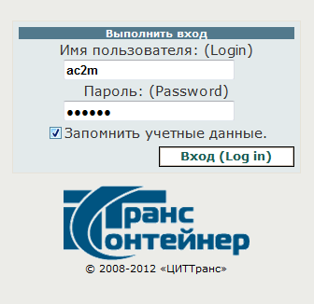
Рис.2.1.
Пароль назначается администратором при регистрации учетной записи пользователя.
Для того чтобы при следующем обращении к данному приложению система больше не запрашивала учетные данные, пользователю представлена возможность сохранить логин и пароль для автоматического входа в информационную систему, в строке «Запомнить учетные данные» необходимо поставить галочку. Далее нажать «Выполнить вход».

При выполнении входа в информационную систему, программа отобразит главную страницу программного обеспечения. Реализация функционала системы для рабочего места Агента за рубежом
- Available (доступные)

Экранная форма пункта основного меню «Available (доступные)» для роли Агент за рубежом представляет собой табло наличия контейнеров под ответственностью агента на терминалах (портах/депо) (Рис.3.1.1.) с учетом:
- Футовости, выделяя 20-футовые и 40-футовые контейнера DV, HC, PW
- Состояния: груженый, порожний
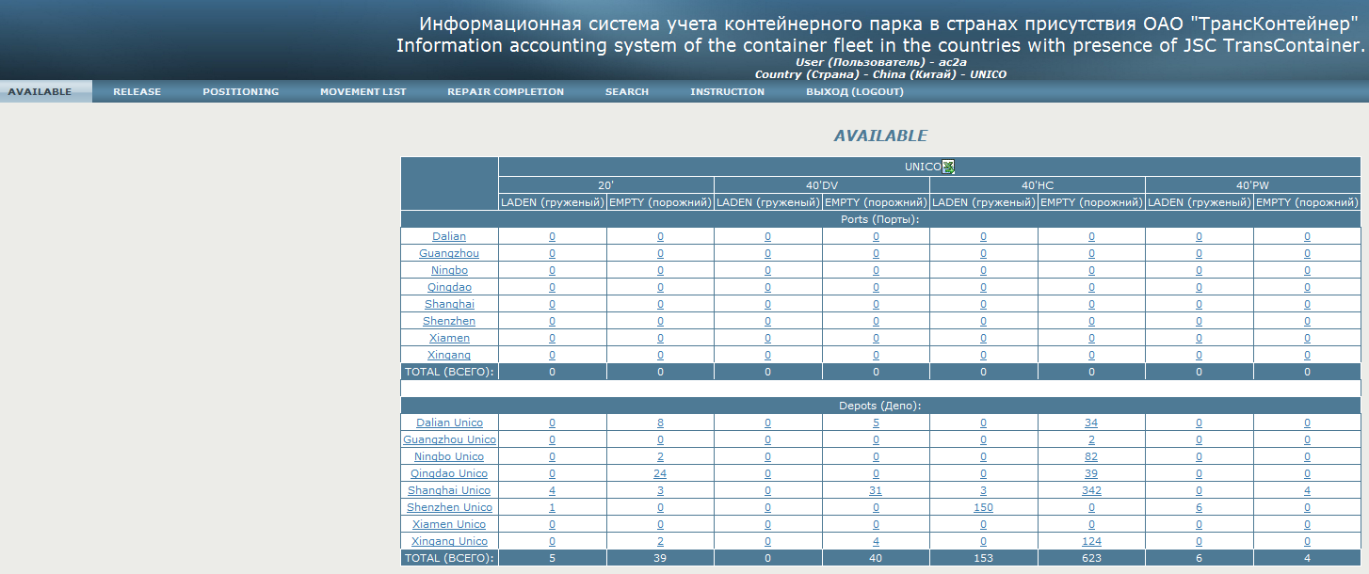
Рис.3.1.1.
Для выгрузки данных таблицы в Excel необходимо нажать на кнопку , расположенную в шапке таблицы.
Таблица наличия контейнеров на терминале (депо/порту) с детализацией по футовости, выделяя 20-футовые и 40-футовые контейнера DV, HC, PW, раскрывается нажатием на соответствующее наименование терминала (депо/порта) в табло наличия контейнеров под ответственностью агента (Рис.3.1.2.).

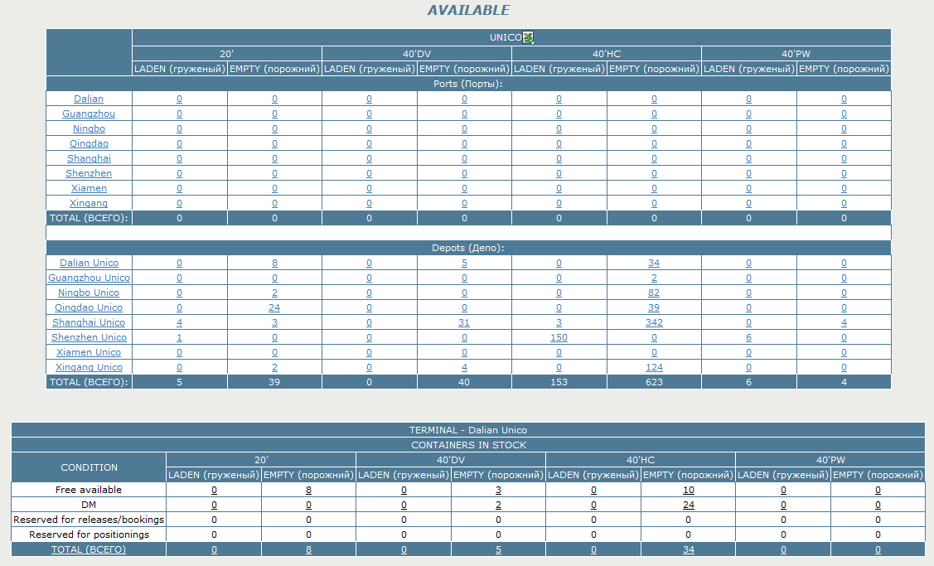
Рис.3.1.2.
При нажатии на количественные показатели табло наличия контейнеров под ответственностью агента и Таблицы наличия контейнеров на терминале открывается номерное разложение по каждому терминалу с информацией о состоянии контейнера (годен/поврежден):
AV (available) - не имеет повреждений,
MDM (minor damage) – имеет незначительные повреждения,
HDM (heavy damage) – имеет существенные, тяжелые повреждения,
TDM (total damage) – не подлежит ремонту.
Для выгрузки данных таблицы в Excel необходимо нажать на кнопку , расположенную в шапке таблицы.

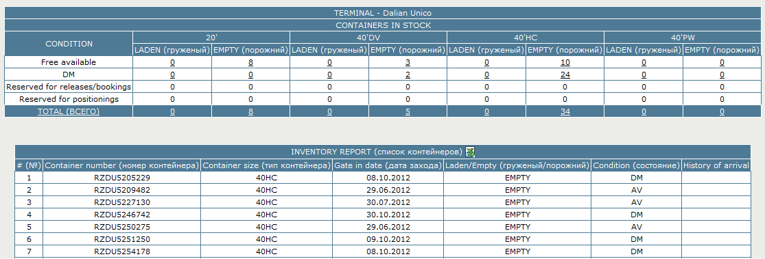
Рис.3.1.3.

Также в экранной форме пункта основного меню «Available (доступные)» для роли Агент за рубежом может отображаться таблица с информацией о контейнерах, переданных под ответственность данному агенту другим агентом, находящимся в этой стране (Рис.3.1.4.), если операция TAKE OFF RESPONSIBILITY (Передача под ответственность) была ранее введена в системе (п. 3.4 «Input data (ввод данных)» настоящего документа).
Рис.3.1.4.
При нажатии на количественные показатели таблицы раскрываются номерные списки контейнеров (Рис.3.1.5.).
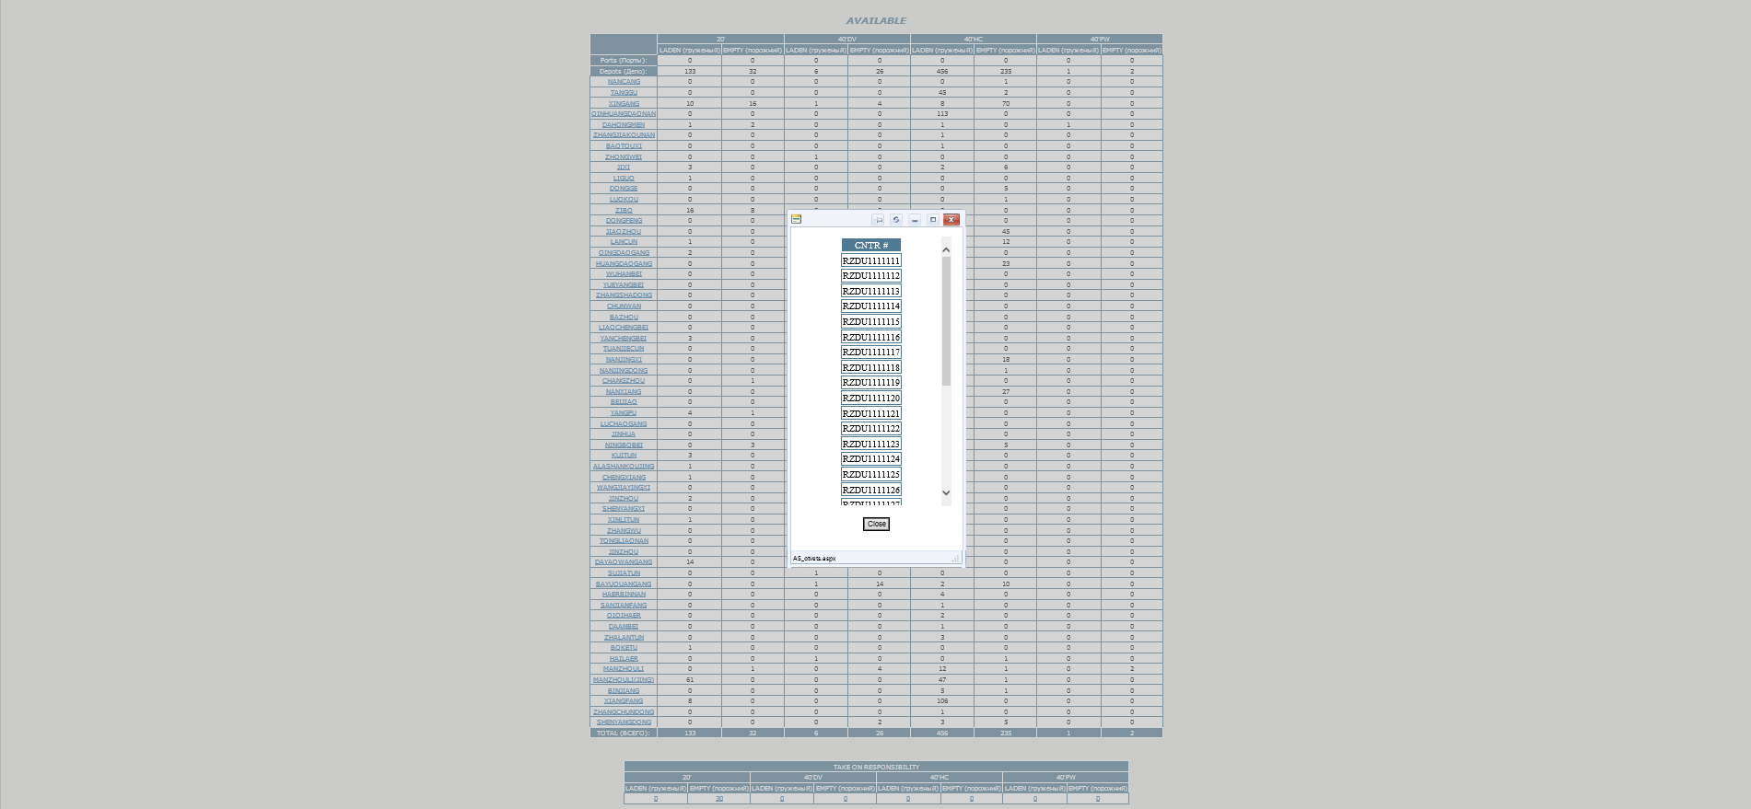
Рис.3.1.5.
При необходимости список контейнеров можно скопировать в буфер обмена и перейти в пункт меню «Input data (ввод данных)» для ввода групповой операции по нему (например, операции прибытия на станцию агента).

- Release (релизы)
Экранная форма пункта основного меню «Release (релизы)» для роли Агент за рубежом представляет собой список релизов на выдачу контейнеров клиентам, согласованных с ЦКППвк, блоком продаж и оперативным блоком ПАО «ТрансКонтейнер» и направленных для исполнения Агенту (Рис.3.2.1.).
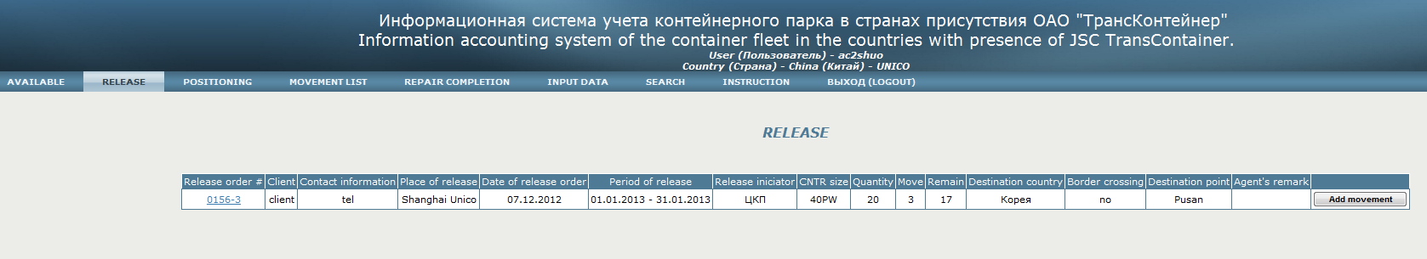
Рис.3.2.1.

По кнопке открывается окно ввода информации о выдачи контейнеров клиенту под конкретный релиз с возможность ввода списка контейнеров (Рис.3.2.2.).
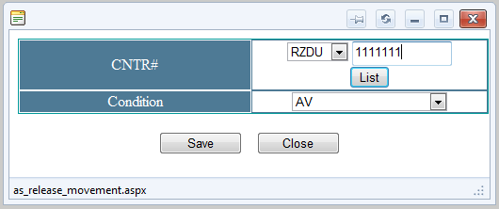
Рис.3.2.2.
После ввода информация о выданных контейнерах отображается в экранной форме меню «Movement List (перемещения)» (п. 3.4 «Movement List (перемещения)» настоящего документа), а так же в графе «Move» таблицы релизов. Номерной список выданных под релиз контейнеров открывается нажатием на номер релиза (Рис.3.2.3.).
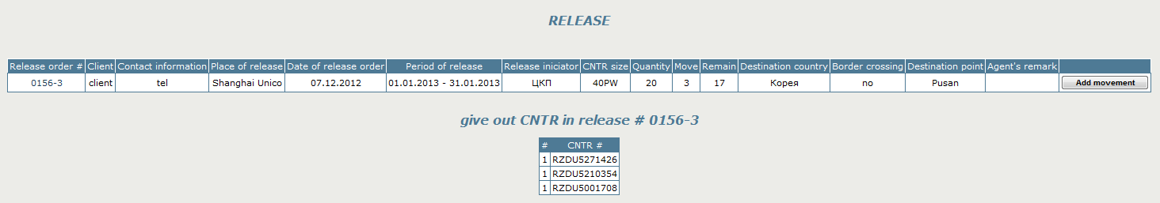
Рис.3.2.3.

- Positioning (подсылы)

Экранная форма пункта основного меню «Positioning (подсылы)» для роли Агент за рубежом представляет собой перечень заказов на подсыл (передислокацию) контейнеров на другие терминалы, согласованных с ЦКППвк, блоком продаж и оперативным блоком ПАО «ТрансКонтейнер» и направленных для исполнения Агенту (Рис. 3.3.1.).
Рис.3.3.1.

По кнопке открывается окно ввода информации о подсыле (передислокации) контейнеров под конкретный заказ, на указанный в заказе терминал с возможность ввода списка контейнеров (Рис. 3.3.2.). После ввода информация о подсыле (передислокации) контейнеров отображается в экранной форме меню «Movement List (перемещения)» (п. 3.4 «Movement List (перемещения)» настоящего документа).

Рис.3.3.2.

- Movement List (перемещения)
Экранная форма пункта основного меню «Movement List (перемещения)» для роли Агент за рубежом представляет собой перечень выданных контейнеров под согласованные заказы на релиз или подсыл (передислокацию) с указанием номера релиза/подсыла (Рис. 3.4.1).
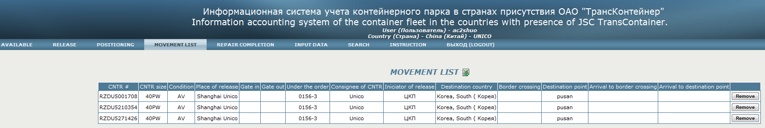
Рис. 3.4.1.

В случае ошибочного ввода контейнера под конкретный заказ на релиз/подсыл его можно удалить по кнопке .

- Repair completion (ремонты)
Экранная форма пункта основного меню «Repair completion (ремонты)» для роли Агент за рубежом представляет собой перечень контейнеров, имеющих статус DM (damage/поврежден) и требующих ремонта, с указанием информации о стоимости ремонта.
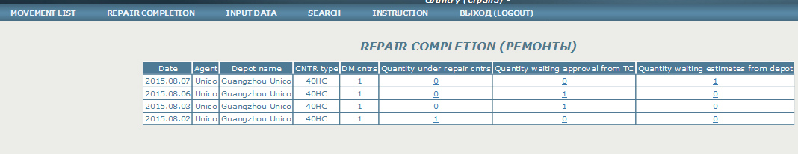
Агент за рубежом меняет статусы неисправного контейнера: "в ожидании эстимейтов от депо", когда эстимейты получены и направлены в ПАО "ТрансКонтейнер" - в статус "в ожидании подтверждения от ТК", после получения подтверждения - в статус "в ожидании ремонта", после ремонта - в статус AV.

- Input data (ввод данных)
Экранная форма пункта основного меню «Input data (ввод данных)» для роли Агент за рубежом представляет собой диалоговое окно для ввода информации об операции с контейнером или списком контейнеров (номер контейнера, операция, дата) (Рис. 3.6.1.).

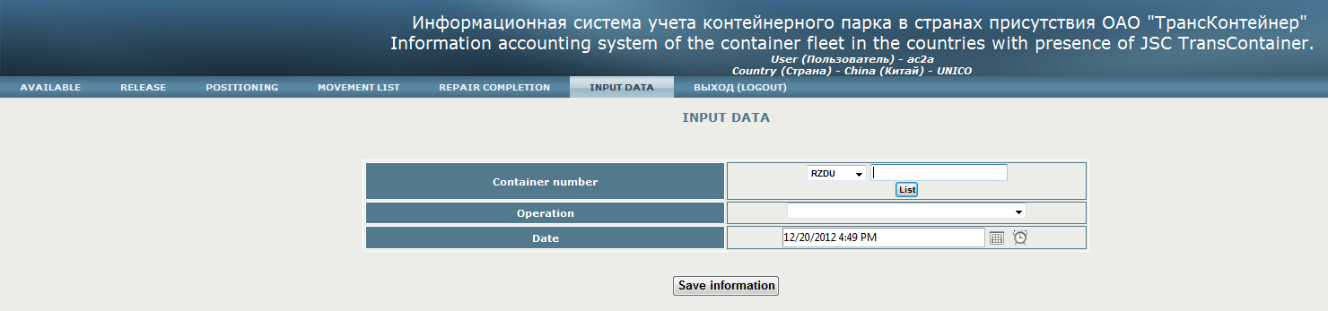
Рис. 3.6.1.

После ввода префикса и номера контейнера на экране отображается список операций по данному контейнеру (Рис. 3.6.2.).
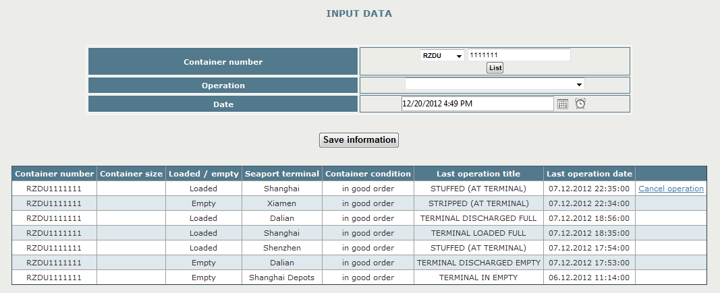
Рис. 3.6.2.

Для соблюдения технологической последовательности выполнения операций с контейнером организован контроль ввода информации об операциях. В зависимости от вида последней операции с контейнером пользователю предлагаются допустимые операции для ввода (Рис. 3.6.3.).

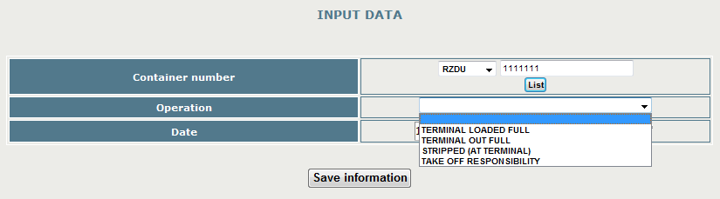
Рис. 3.6.3.

Перечень допустимой последовательности операций представлен в Табл. 3.6.1.:
Таблица 3.6.1.
Операция | Возможные операции
TDF - Terminal Discharged Full  (выгружен груженым на терминал с основного транспорта) | TLF - Terminal Loaded Full  (погружен груженым на терминале на основной транспорт)
TOF - Terminal Out Full
(вывезен груженым с терминала транспортом, отличным от сновного)
 | STR - Stripped (Разгружен)
TDE - Terminal Discharged Empty  (выгружен порожним на терминал с основного транспорта) | TLE - Terminal Loaded Empty  (погружен порожним на терминале на основной транспорт)
TOE - Terminal Out Empty
(вывезен порожним с терминала транспортом, отличным от основного)
 | STF - Stuffed (Загружен)
TIF - Terminal In Full  (ввезен груженым на терминал транспортом, отличным от основного) | TLF - Terminal Loaded Full  (погружен груженым на терминале на основной транспорт)
TOF - Terminal Out Full
(вывезен груженым с терминала транспортом, отличным от основного)
 | STR - Stripped (Разгружен)
TIЕ – Terminal In Empty  (ввезен порожним на терминал транспортом, отличным от основного) | TLE - Terminal Loaded Empty  (погружен порожним на терминале на основной транспорт)
TOE - Terminal Out Empty
(вывезен порожним с терминала транспортом, отличным от основного)
 | STF - Stuffed (Загружен)
STF - Stuffed (Загружен) | TLF - Terminal Loaded Full  (погружен груженым на терминале на основной транспорт)
TOF - Terminal Out Full
(вывезен груженым с терминала транспортом, отличным от основного)
 | STR - Stripped (Разгружен)
STR - Stripped (Разгружен) | TLE - Terminal Loaded Empty  (погружен порожним на терминале на основной транспорт)
TOE - Terminal Out Empty
(вывезен порожним с терминала транспортом, отличным от основного)
 | STF - Stuffed (Загружен)
TOF - Terminal Out Full  (вывезен груженым с терминала транспортом, отличным от основного) | TIF - Terminal In Full  (ввезен груженым на терминал транспортом, отличным от основного)
TIE – Terminal In Empty
(ввезен порожним на терминал транспортом, отличным от основного)
TOE - Terminal Out Empty  (вывезен порожним с терминала транспортом, отличным от основного) | TIF - Terminal In Full  (ввезен груженым на терминал транспортом, отличным от основного)
TIE – Terminal In Empty
(ввезен порожним на терминал транспортом, отличным от основного)
TLF - Terminal Loaded Full  (погружен груженым на терминале на основной транспорт) | TDF – Terminal Discharged Full  (выгружен груженым на терминал с основного транспорта)
TLE - Terminal Loaded Empty  (погружен порожним на терминале на основной транспорт) | TDE - Terminal Discharged Empty  (выгружен порожним на терминал с основного транспорта)

При вводе информации пользователем на морском терминале после выбора операций TLE (вывоз груженого основным транспортом) или TLF (вывоз порожнего основным транспортом) и наименования морского терминала в окне ввода появляются для заполнения дополнительные поля: коносамент, судно, рейс, агент/клиент, страна (Рис. 3.6.4.).
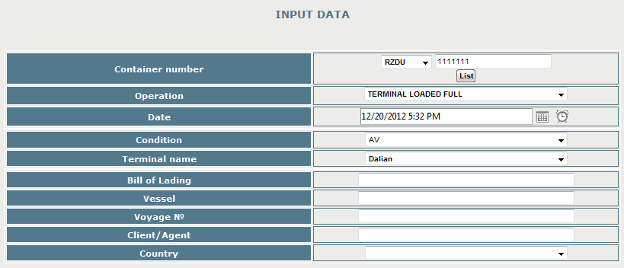
Рис. 3.6.4.

При выборе операций TOF (Вывоз груженого с терминала транспортом, отличным от основного) или TOE (Вывоз порожнего с терминала транспортом, отличным от основного) в окне ввода дополнительно появляются для заполнения поля: вид транспорта, № транспорта, агент/клиент (Рис. 3.6.5.).
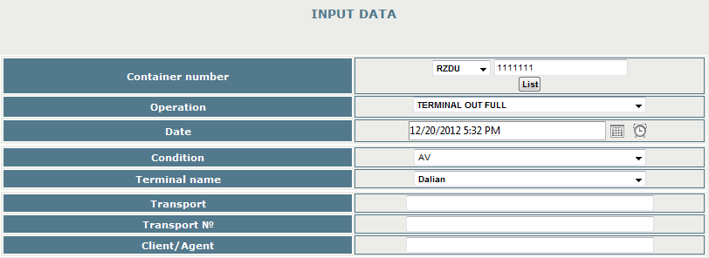
Рис. 3.6.5.

Эти же дополнительные поля появляются на сухопутном терминале после ввода операций TOF, TOE, TLE или TLF.

При вводе информации реализована возможность «загрузки списком номеров контейнеров», для которых далее последует одна и та же операция. Максимально допустимое количество контейнеров для ввода списком -100 шткук. Для этого необходимо предварительно скопировать в буфер обмена номера контейнеров в формате ААААххххххх, где АААА – префикс (буквенная часть), ххххххх – непосредственно номер (Рис. 3.6.6.).
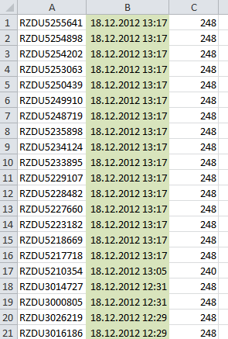
Рис. 3.6.6.

После чего, используя клавишу , необходимо вставить в открывшееся окно для ввода сохраненный список номеров контейнеров из буфера обмена (Рис. 3.6.7.).
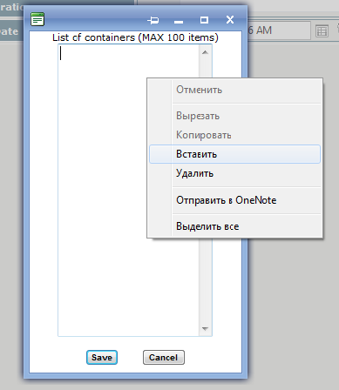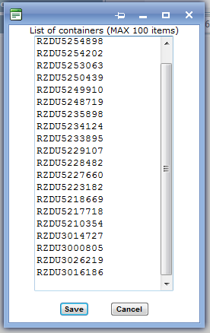
Рис. 3.6.7.
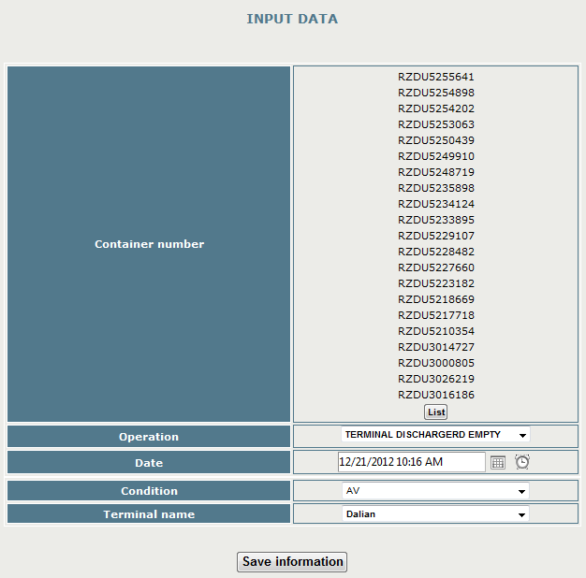
Рис. 3.6.8.
При выборе операции TAKE OFF RESPONSIBILITY (Передача под ответственность) в окне ввода дополнительно появляется для заполнения поле наименования агента, под чью ответственность передаются контейнеры (Рис. 3.6.9.).
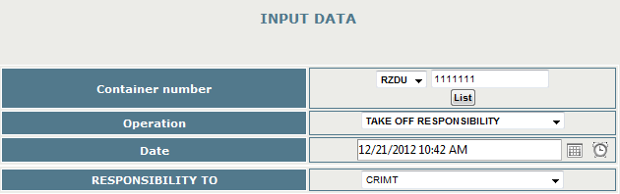
Рис. 3.6.9.

После ввода операции TAKE OFF RESPONSIBILITY (Передача под ответственность) контейнеров другому агенту, находящемуся в стране, информация о переданных контейнерах появится в отдельной таблице экранной формы меню «Available (доступные)» агента, под чью ответственность были переданы контейнеры (п. 3.1 «Available (доступные)» настоящего документа).

После заполнения всех полей окна ввода, данные сохраняются по клавише , и на экране появляется строка с введенной информацией об операции с контейнером (Рис. 3.6.10.). Для отмены введенной операции необходимо нажать «Cancel operation».
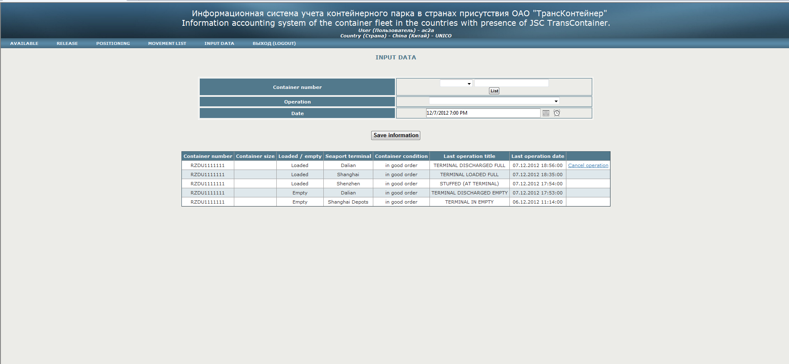
Рис. 3.6.10.

После ввода информация об операции с контейнером/списком контейнеров отображается в экранной форме меню «Available (доступные)» (п. 3.1 «Available (доступные)» настоящего документа).
Для изменения статуса контейнера (AV/DM - исправен/поврежден) необходимо в окне ввода из списка операций выбрать операцию CHANGE CONDITION (Изменение состояния) и заполнить дополнительное поле ввода состояние контейнера, выбрав значение из списка (Рис. 3.6.11.).
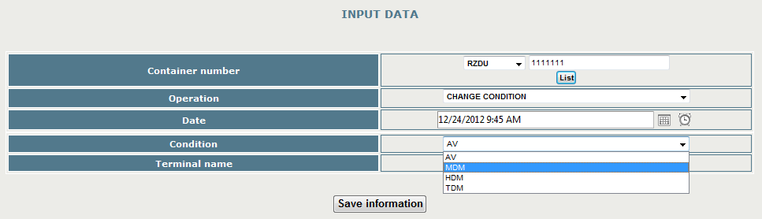
Рис. 3.6.11.

- Search (поиск)

Экранная форма пункта основного меню «Search (поиск)» для роли Агент за рубежом представляет собой окно ввода префикса (с помощью выпадающего списка) и номера контейнера, информацию по которому необходимо получить пользователю (Рис.3.7.1.).
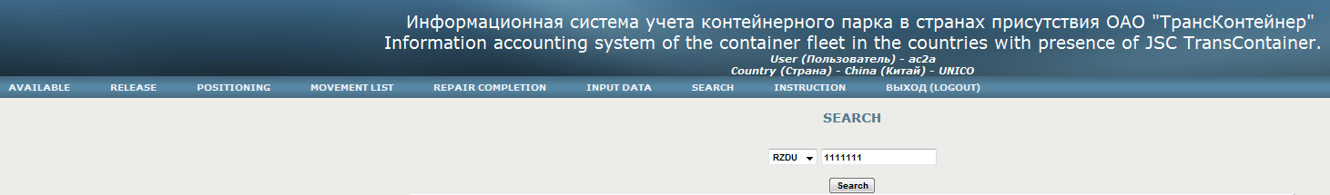
Рис.3.7.1.
После нажатия клавиши на экране появляется таблица с операциями по данному контейнеру (Рис.3.7.2.).
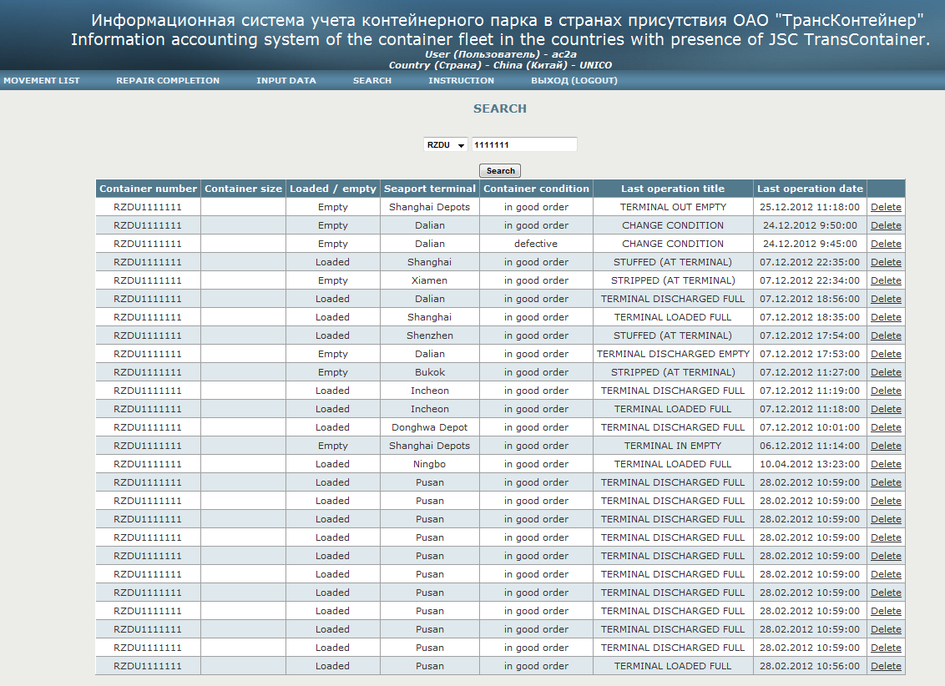
Рис.3.7.2.

